**«Санкт-Петербургский государственный электротехнический университет**

**«ЛЭТИ» им. В.И.Ульянова (Ленина)»**

**(СПбГЭТУ «ЛЭТИ»)**

|  |  |  |
| --- | --- | --- |
| **Направление (специальность)** | 00.00.00 - Название направления (специальности) | |
| **Профиль (программа, специализация)** | Название программы (профиля, специализации) | |
| **Факультет** | Аббревиатура названия факультета | |
| **Кафедра** | Аббревиатура названия кафедры | |
| *К защите допустить* |  | |
| Зав. кафедрой |  | Иванов И.И. |

ВЫПУСКНАЯ КВАЛИФИКАЦИОННАЯ РАБОТА

БАКАЛАВРА (магистра, специалиста)

Тема: **СИСТЕМА УПРАВЛЕНИЯ МАГНИТНОЙ ЛЕВИТАЦИЕЙ**

|  |  |  |  |  |
| --- | --- | --- | --- | --- |
| Студент(ка) |  |  |  | Иванов И.И. |
|  |  | *подпись* |  |  |
| Руководитель |  |  |  | Иванов И.И. |
|  | *(Уч. степень, уч. звание)* | *подпись* |  |  |
| Консультанты |  |  |  | Иванов И.И. |
|  | *(Уч. степень, уч. звание)* | *подпись* |  |  |
|  |  |  |  | Иванов И.И. |
|  | *(Уч. степень, уч. звание)* | *подпись* |  |  |
|  |  |  |  | Иванов И.И. |
|  | *(Уч. степень, уч. звание)* | *подпись* |  |  |

Санкт-Петербург

20___**ЗАДАНИЕ**

**на выпускную квалификационную работу**

|  |  |
| --- | --- |
|  | Утверждаю |
|  | Зав. кафедрой аббревиатура названия кафедры |
|  | ____________ Иванов И.И. |
|  | «___»______________20___ г. |

|  |  |  |  |  |  |  |  |  |
| --- | --- | --- | --- | --- | --- | --- | --- | --- |
| Студент(ка) | Иванов И.И. | | | |  | Группа | 0000 | |
| Тема работы: Наименование темы | | | | | | | | |
| Место выполнения ВКР: место выполнения ВКР | | | | | | | | |
| Исходные данные (технические требования):  кратко указываются основные требования к ВКР | | | | | | | | |
| Содержание ВКР:  Кратко перечисляются основные разделы ВКР | | | | | | | | |
| Перечень отчетных материалов: пояснительная записка, иллюстративный материал, иные отчетные материалы | | | | | | | | |
| Дополнительные разделы: указывается наименование дополнительного раздела | | | | | | | | |
|  | | | | | | | | |
| Дата выдачи задания | | | Дата представления ВКР к защите | | | | | |
| «___»______________20___ г. | | | «___»______________20___ г. | | | | | |
|  | | |  | | | | | |
| Студент(ка) | |  | | Иванов И.И. | | | |
| Руководитель | |  | | Иванов И.И. | | | |
| *(Уч. степень, уч. звание)* | |  | |  | | | |
| Консультант | |  | | Иванов И.И. | | | |
| *(Уч. степень, уч. звание)* | |  | |  | | | |

**календарный план выполнения**

**выпускной квалификационной работы**

|  |  |
| --- | --- |
|  | Утверждаю |
|  | Зав. кафедрой аббревиатура названия кафедры |
|  | ____________ Иванов И.И. |
|  | «___»______________20___ г. |

|  |  |  |  |  |
| --- | --- | --- | --- | --- |
| Студент(ка) | Иванов И.И. |  | Группа | 0000 |
| Тема работы: Наименование темы | | | | |

|  |  |  |
| --- | --- | --- |
| № п/п | Наименование работ | Срок выполнения |
| 1 | Обзор литературы по теме работы | 00.00 – 00.00 |
| 2 | Наименование раздела | 00.00 – 00.00 |
| 3 | Наименование раздела | 00.00 – 00.00 |
| 4 | Наименование раздела | 00.00 – 00.00 |
| 5 | Оформление пояснительной записки | 00.00 – 00.00 |
| 6 | Оформление иллюстративного материала | 00.00 – 00.00 |

|  |  |  |
| --- | --- | --- |
| Студент(ка) |  | Иванов И.И. |
| Руководитель |  | Иванов И.И. |
| *(Уч. степень, уч. звание)* |  |  |
| Консультант |  | Иванов И.И. |
| *(Уч. степень, уч. звание)* |  |  |

**РЕФЕРАТ**

Пояснительная записка 00 стр., 02 рис., 04 табл., 46 ист., 14 прил.

Система Управления, Магнитная левитация, СИСТЕМА УРАВНЕНИЙ, УСТОЙЧИВОСТЬ, КРИТЕРИЙ УСТОЙЧИВОСТИ, РЕГУЛЯТОР, ПИД, ОБЪЕКТ УПРАВЛЕНИЯ, СХЕМА.

Объектом разработки является коммуникационное продвижения частного медицинского центра.

Цель работы – кратко (в 2-3 строки) указать цель работы.

Кратко (в 10-12) строк описать основное содержание работы, методы исследования (разработки), полученные результаты.

**Summary**

**содержание**

|  |  |  |
| --- | --- | --- |
|  | Введение | 7 |
| 1. | Теоретические аспекты магнитной левитации | 10 |
| 1.1. | Понятие магнитной левитации и ее свойств | 10 |
| 1.2. | Моделирование системы управления магнитной левитацией | 21 |
|  | Выводы по Разделу 1. |  |
| 2. | Проектирование установки магнитной левитации | 41 |
| 2.1. | Разработка схемы устройства | 0 |
| 2.2. | Разработка программного обеспечения для контроллера | 0 |
| 2.3. | Разработка прикладного программного обеспечения для персонального компьютера | 0 |
| 3. | Обеспечение качества разработки, продукции, программного продукта | 0 |
| 3.1. |  | 0 |
| 3.2. |  | 0 |
|  | Заключение | 0 |
|  | Список использованных источников | 0 |
|  | Приложение А. Название приложения | 0 |
|  | Приложение Б. Название приложения |  |
|  | Приложение В. Название приложения |  |
|  | Приложение Г. Название приложения |  |
|  | Приложение Д. Название приложения |  |
|  | Приложение Е. Название приложения |  |
|  | Приложение Ё. Название приложения |  |

**введение**

С развитием технологий по производству полупроводниковых материалов, арифметико-логических устройств процессоров и микроконтроллеров, достижений в физике, информатике, теории автоматического управления, ученые смогли разрабатывать более сложные устройства, которые обладают высокой эффективностью и устойчивостью к внешним возбуждениям, помехам. В результате одним из перспективных направлений в этих областях стала магнитная левитация, благодаря которой в настоящее время развиваются разнообразные разработки. В сфере транспорта - транспорт на магнитной подушке - магнитоплан или маглев. За счет использования в своей основе магнитной левитации он способен перемещаться нивелируя при этом силу трения, а также эффективно распределяя затрачиваемую энергию, что позволяет развивать скорости недостижимые привычному транспорту, который непосредственно соприкасается с поверхностью, по которой движется. Применение магнитной левитации в точном производстве, которое требует высокой устойчивости к внешним воздействиям, например, сейсмической активности, которая может привести к крену, тангажу и рысканью объекта. Одним из таких производств является фотолитография. Всевозможные манипуляторы, которые могут быть использованы в труднодоступных, а также опасных для нахождения человека местах (объекты, обладающие химической, ядерной опасностью). Кроме того, такие манипуляторы могут быть использованы в малоинвазивной хирургии.

Актуальность данной выпускной квалификационной работы заключается в том, что построение систем автоматического управления (далее-САУ), в том числе системы управления магнитной левитации требуют от специалиста эффективного использования передовых знаний из разнообразных областей техники и информатики. Также выполнение выпускной квалификационной работы является закреплением автором полученных в ходе обучения знаний, а также демонстрация профессиональных навыков в разработке систем управления.

Целью выпускной квалификационной работы является исследование одномерной системы управления магнитной левитации, реализация теоретической модели на практике, а также экстраполирование полученной модели на многомерную систему управления магнитной левитации.

Основными задачами ВКР, которые позволят достичь поставленную цель, являются следующие этапы: теоретическое описание процессов, лежащих в основе исследуемых одномерной и многомерной систем; разработка теоретической модели, исходя из полученных закономерностей; разработка устройства, которое демонстрирует работу систем и позволяет выдвинуть суждения о состоятельности теоретических моделей; исследование качества конечного изделия и требований к нему.

Выпускная квалификационная работа содержит в себе следующие пункты: введение, два основных раздела, а также дополнительный раздел, заключение, список использованных источников и приложения.

В первом разделе будут рассмотрены теоретические аспекты магнитной левитации. Понятие магнитной левитации, физические, электрические законы, лежащие в основе принципа работы системы. Предполагаемые к использованию инструменты, технологии, алгоритмы, лежащие в основе проектирования системы управления, ее работы. Непосредственное моделирование системы управления магнитной левитацией, которое включает в себя исследование статических характеристик системы, динамических свойств системы, исследование линеаризованной математической модели, введение в систему корректирующего устройства, анализ и расчет передаточных функций, частотных характеристик динамической системы;

Второй раздел будет сконцентрирован на разработке схемы устройства магнитной левитации, печатной платы, реализации готового устройства, разработке программного обеспечения для микроконтроллера, разработке прикладного программного обеспечения для персонального компьютера в целях наблюдения переходных процессов в системе. Также будут сделаны выводы о соответствии полученной теоретической модели и разработанного устройства.

В третьем разделе будет произведен анализ качества разработки, которая будет реализована в ходе выполнения ВКР. Этот раздел будет содержать следующие этапы: определение лица или круга лиц, которые могут являться прямыми потребителями полученной разработки; приведение примеров методов выявления требований основного потребителя к разработке. Рассмотрение их преимуществ и недостатков, а также выбор подходящего метода для разработки, выполняемой в выпускной квалификационной работе; Формулирования требования потребителей для разработки;

**1. Теоретические аспекты магнитной левитации**

**1.1. Понятие магнитной левитации и ее свойства**

Левитация – это процесс нахождения объекта в устойчивом состоянии равновесия без прямого взаимодействия с другими объектами. Состояние равновесия обусловлено компенсацией силы тяжести и внешних возмущений с помощью внешнего воздействия, непосредственно не контактируя напрямую с объектом. Существуют диамагнитная левитация, левитация сверхпроводников, а также магнитная левитация.

В 1842 году в статье “О природе молекулярных сил, регулирующих устройство светоносного эфира” сноска английский физик Самуэль Ирншоу сформулировал теорему, которая является следствием из теоремы Гаусса о пропорциональности потока вектора напряженности электростатического поля через произвольную замкнутую поверхность заключенному в этой поверхности заряду. Её формулировка следующая: любое равновесное взаиморасположение точечных зарядов неустойчиво, если кроме кулоновских сил на заряды не действуют другие силы. Данная теорема справедлива не только для точечных зарядов, но и для упругих тел, устойчивое состояние которых в статическом режиме в магнитном, электрическом и гравитационном полях невозможно. Однако, она не применима при рассмотрении тел, у которых диэлектрическая проницаемость выше, чем проницаемость окружающей тело среды.

В текущей работе автор рассматривает магнитную левитацию, создаваемую за счет воздействия электромагнита на постоянный магнит, изготавливаемый из редкоземельных металлов химического состава NdFeB, который находится в свободной продаже. Далее будут приведены система с одним электромагнитом для осуществления устойчивой левитации по оси Z в Декартовой системе координат и система с четырьмя электромагнитами, которые позволяют регулировать положение объекта не только по оси Z, но и по осям X и Y.

Для начала рассмотрим систему с одной катушкой (Рисунок1.1):

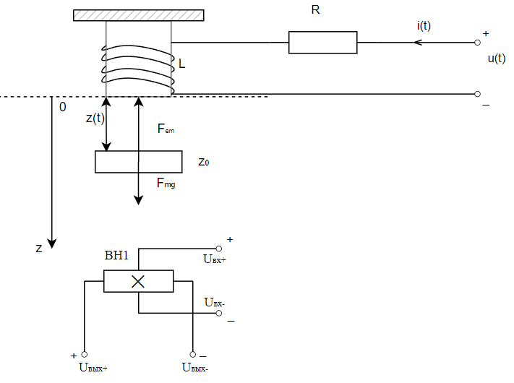

Рисунок 1.1 – Система магнитной левитации с одним электромагнитом.

Из приведенного выше рисунка видно, что данная система состоит из катушки индуктивности L, которая создает магнитное поле за счет источника напряжения u(t), воздействующее на постоянный магнит. Электромагнит обладает собственным сопротивлением R, через которое протекает ток i(t). Объект, положение которого в пространстве предстоит регулировать обладает начальной координатой z0, на него действуют сила тяжести Fmg, а также сила Fem, создаваемая магнитным полем соленоида. Исходя из Второго закона Ньютона, формулировку которого он описал в своем труде “Математические начала натуральной философии” сноска, который гласит, что ускорение всякого тела прямо пропорционально действующей на него силе и обратно пропорционально массе тела. Данное утверждение верно только для инерциальных систем отсчета. В частном случае, когда силы либо равны нулю, либо уравновешивают друг друга, результирующее ускорение равно нулю, и объект находится либо в состоянии покоя - объект находится в равновесии, либо перемещается с постоянной скоростью. Запишем следствие из Второго закона Ньютона:

$\vec{F}=m\vec{a}$ (1.1)

Конкретизируем понятие равновесного состояния за счет которого можно наблюдать левитирование постоянного магнита в поле, создаваемом электромагнитом. Равновесное состояние – это такое состояние, в котором система, неподверженная возмущению, может оставаться сколь угодно долго. Тогда формула (1.1) примет следующий вид:

$\vec{F}=0$ (1.2)

Имея ввиду формулу (1.1) сформируем уравнение системы магнитной левитации для одной катушки, которое будет включать уравнение электрической цепи, приведенной на рисунке 1.1:

$\left\{\begin{aligned}v_{z}(t)= \frac{dz(t)}{dt} \\ m\frac{d^{2}z}{dt^{2}} =mg-F_{em} \\ u\left(t\right)=Ri\left(t\right)+L\frac{di(t)}{dt}\end{aligned}\right.$, (1.3)

где $F_{em}$ = $K{\left(\frac{i(t)}{z}\right)}^{2}$– это сила, с которой электромагнит воздействует на постоянный магнит сноска, зависящая от зазора *z* между соленоидом и постоянным магнитом, который измеряется с помощью аналогового датчика Холла, основанного на одноименном эффекте, а *К* – постоянный коэффициент, зависящий от параметров соленоида:

$K= μ_{0}N^{2}S/4$, (1.4)

где $μ_{0}$– магнитная постоянная, *N* – число витков в катушке, S – эффективна площадь поверхности катушки.

Коэффициент *K* можно найти иным способ. Для этого не требуется знать число витков, а также эффективную площадь. Следует рассмотреть случай, когда магнит находится в состоянии равновесия, использовав формулу (1.2):

$K= mg{\left(\frac{i}{z_{0}}\right)}^{2},$ (1.5)

где $i$– ток, при котором система магнитной левитации находится в состоянии равновесия, $z_{0}$– начальное равновесное положение постоянного магнита.

Теперь рассмотрим случай многомерной системы магнитной левитации, которая состоит из четырех катушек индуктивности, расположенных под управляемым объектом (рисунок 1.2):

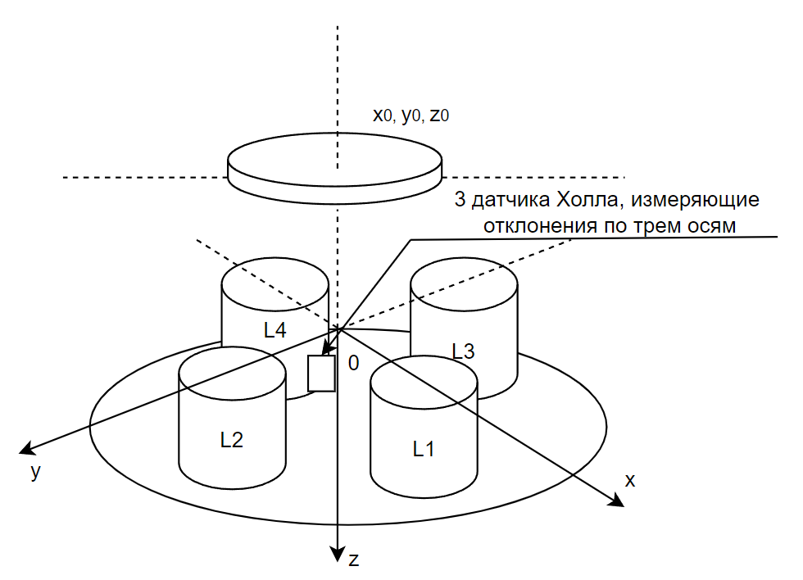

Рисунок 1.2 – Система магнитной левитации с четырьмя электромагнитами.

Чтобы корректно описать уравнения данной системы, следует в отдельности рассматривать катушки, воздействующие на объект по оси X, а также катушки, влияющие на устойчивость системы по оси Y.

Ниже приведен рисунок (рисунок 1.3), описывающий приложенные к постоянному магниту силы, создаваемых двумя электромагнитами вдоль осей XZ:

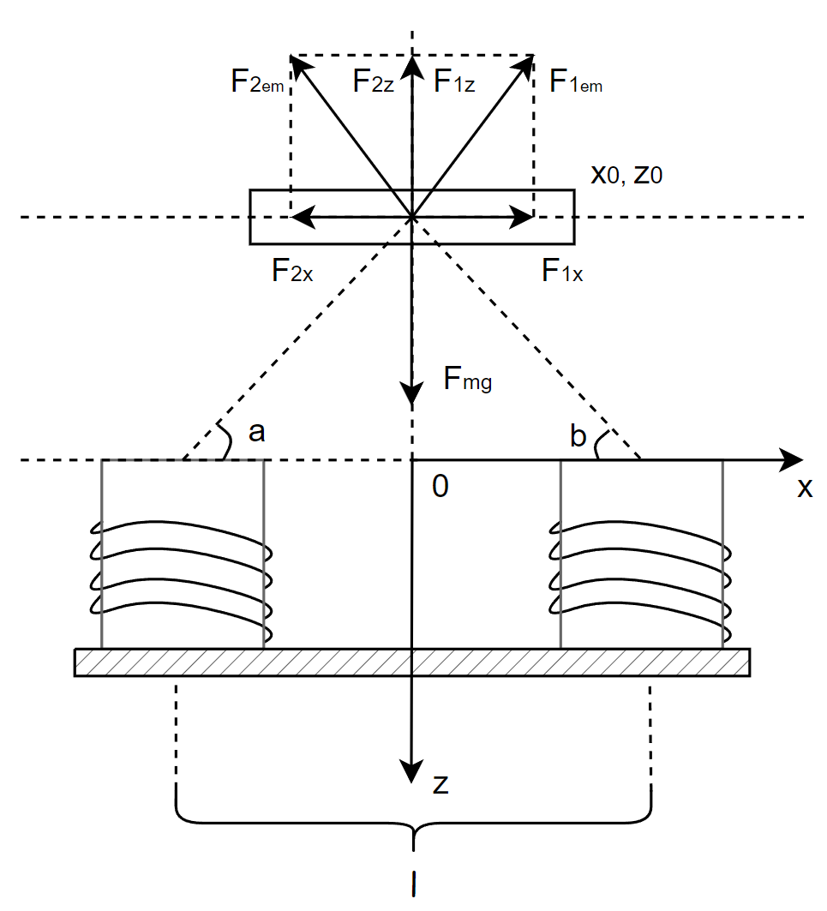

Рисунок 1.3. Система магнитной левитации с двумя электромагнитами.

Рисунок 1.3 демонстрирует две катушки индуктивности, соединенные в электрической цепи последовательно, центры которых расположены на расстоянии l от друг друга, а также объект, который находится в начальном положении с координатами $(x_{0}, z_{0})$. Силы $F_{1em}$ и $F_{2em}$, которые приложены к объекту, призваны компенсировать влияние гравитационных сил, $F_{mg}$,в частности. Данные силы находятся под углами α и β к оси X, что позволяет спроецировать их на ось X, тогда мы получим силы $F_{1x}$ и $F_{2x}$, а таже $F_{1z}$ и $F_{2z}$, являющиеся проекциями сил на ось Z.

В результате анализа данной упрощенной закономерности, а также основываясь на формуле (1.3), можно вывести следующую систему уравнений (1.6):

$\left\{\begin{aligned}v_{x}\left(t\right)= \frac{dx\left(t\right)}{dt} \\ v_{z}\left(t\right)= \frac{dz\left(t\right)}{dt} \\ m\frac{d^{2}x}{dt^{2}} =K_{1}{\left(\frac{i(t)}{\sqrt{{\left(x+\frac{l}{2}\right)}^{2}+z^{2}}}\right)}^{2}×\cos{α}-K_{2}{\left(\frac{i(t)}{\sqrt{{\left(x-\frac{l}{2}\right)}^{2}+z^{2}}}\right)}^{2}×cos{β} \\ m\frac{d^{2}z}{dt^{2}} =mg-K_{1}{\left(\frac{i(t)}{\sqrt{{\left(x+\frac{l}{2}\right)}^{2}+z^{2}}}\right)}^{2}×\sin{α}-K_{2}{\left(\frac{i(t)}{\sqrt{{\left(x-\frac{l}{2}\right)}^{2}+z^{2}}}\right)}^{2}×\sin{β} \\ u\left(t\right)=(R_{1}+R_{2})i\left(t\right)+\left(\frac{L_{1}×L_{2}}{(L_{1}+L_{2})}\right)\frac{di(t)}{dt}\end{aligned}\right.$ (1.6)

Для удобства дальнейшего анализа системы раскроем синусы и косинусы углов, в результате чего получатся следующие выражения:

$\left\{\begin{aligned}v_{x}\left(t\right)= \frac{dx\left(t\right)}{dt} \\ v_{z}\left(t\right)= \frac{dz\left(t\right)}{dt} \\ m\frac{d^{2}x}{dt^{2}} =K_{1}\frac{{i(t)}^{2}}{\sqrt{{\left({\left(x+\frac{l}{2}\right)}^{2}+z^{2}\right)}^{3}}}×z-K_{2}\frac{{i(t)}^{2}}{\sqrt{{\left({\left(x-\frac{l}{2}\right)}^{2}+z^{2}\right)}^{3}}}×z \\ m\frac{d^{2}z}{dt^{2}} =mg-K_{1}\frac{{i(t)}^{2}}{\sqrt{{\left({\left(x+\frac{l}{2}\right)}^{2}+z^{2}\right)}^{3}}}×\left|x+\frac{l}{2}\right|-K_{2}\frac{{i(t)}^{2}}{\sqrt{{\left({\left(x-\frac{l}{2}\right)}^{2}+z^{2}\right)}^{3}}}×\left|x-\frac{l}{2}\right| \\ u\left(t\right)=(R_{1}+R_{2})i\left(t\right)+\left(\frac{L_{1}×L_{2}}{(L_{1}+L_{2})}\right)\frac{di(t)}{dt}\end{aligned}\right.(1.7)$

где $K_{1}$ и $K_{2}$– постоянные коэффициенты, характеризующие, зависимые от параметров катушки.

Примем, что характеристики катушек индуктивности идентичны, тогда можно прийти к заключению, что $K_{1}=K_{2}=K$ и $R_{1}=R_{2}=R$. В итоге этот коэффициент можно найти аналогичным, ранее приведенным способом, рассмотрев состояние равновесия, при котором $x_{0}=0$ и для которого верна формула (1.2). Система уравнений (1.7) примет вид:

$\left\{\begin{aligned}v_{x}= 0 \\ v_{z}= 0 \\ 0 =K\frac{i^{2}}{\sqrt{{\left({\left(\frac{l}{2}\right)}^{2}+z^{2}\right)}^{3}}}×z-K\frac{i^{2}}{\sqrt{{\left({\left(\frac{l}{2}\right)}^{2}+z^{2}\right)}^{3}}}×z \\ 0 =mg-K\frac{i^{2}}{\sqrt{{\left({\left(\frac{l}{2}\right)}^{2}+z^{2}\right)}^{3}}}×\frac{l}{2}-K\frac{i^{2}}{\sqrt{{\left({\left(\frac{l}{2}\right)}^{2}+z^{2}\right)}^{3}}}×\frac{l}{2} \\ u=2Ri\end{aligned}\right.$ $(1.8)$

Выразим из полученной группы уравнений коэффициент *K*:

$\left\{\begin{aligned}K =\frac{mg\sqrt{{\left({\left(\frac{l}{2}\right)}^{2}+z^{2}\right)}^{3}}}{l i^{2}} \\ i=\frac{u}{2R}\end{aligned}\right.$ $(1.9)$

Теперь перейдем к рассмотрению системы с четырьмя попарно соединенными соленоидами. Ниже приведена группа уравнений (1.10), описывающих систему, соответствующую рисунку 1.2.

$\left\{\begin{aligned}v_{x}\left(t\right)= \frac{dx\left(t\right)}{dt} \\ v_{y}\left(t\right)= \frac{dy\left(t\right)}{dt} \\ v_{z}\left(t\right)= \frac{dz\left(t\right)}{dt} \\ m\frac{d^{2}x}{dt^{2}} =K_{1}\frac{{i_{x}\left(t\right)}^{2}}{\sqrt{{\left({\left(x+\frac{l}{2}\right)}^{2}+z^{2}\right)}^{3}}}×z-K_{2}\frac{{i_{x}\left(t\right)}^{2}}{\sqrt{{\left({\left(x-\frac{l}{2}\right)}^{2}+z^{2}\right)}^{3}}}×z \\ m\frac{d^{2}y}{dt^{2}} =K_{3}\frac{{i_{y}(t)}^{2}}{\sqrt{{\left({\left(y+\frac{l}{2}\right)}^{2}+z^{2}\right)}^{3}}}×z-K_{4}\frac{{i_{y}(t)}^{2}}{\sqrt{{\left({\left(y-\frac{l}{2}\right)}^{2}+z^{2}\right)}^{3}}}×z \\ m\frac{d^{2}z}{dt^{2}} =mg-K_{1}\frac{{i_{x}\left(t\right)}^{2}}{\sqrt{{\left({\left(x+\frac{l}{2}\right)}^{2}+z^{2}\right)}^{3}}}×\left|x+\frac{l}{2}\right|-K_{2}\frac{{i_{x}\left(t\right)}^{2}}{\sqrt{{\left({\left(x-\frac{l}{2}\right)}^{2}+z^{2}\right)}^{3}}}×\left|x-\frac{l}{2}\right|- \\ -K_{3}\frac{{i_{y}(t)}^{2}}{\sqrt{{\left({\left(y+\frac{l}{2}\right)}^{2}+z^{2}\right)}^{3}}}×\left|y+\frac{l}{2}\right|-K_{4}\frac{{i_{y}(t)}^{2}}{\sqrt{{\left({\left(y-\frac{l}{2}\right)}^{2}+z^{2}\right)}^{3}}}×\left|y-\frac{l}{2}\right| \\ u_{x}\left(t\right)=\left(R_{1}+R_{2}\right)i_{x}\left(t\right)+\left(\frac{L_{1}×L_{2}}{\left(L_{1}+L_{2}\right)}\right)\frac{di_{x}\left(t\right)}{dt} \\ u_{y}\left(t\right)=(R_{3}+R_{4})i_{y}\left(t\right)+\left(\frac{L_{3}×L_{4}}{(L_{3}+L_{4})}\right)\frac{di_{y}(t)}{dt}\end{aligned}\right.$, (1.10)

где $i_{x}\left(t\right)$ и $i_{y}(t)$– токи, протекающие в контурах, регулирующих положение объекта вдоль осей X и Y, а $u_{x}\left(t\right)$ и $u_{y}\left(t\right)$– входные воздействия соответствующих электрических цепей.

Так как, исходя из ранее приведенных обоснований, статический режим системы управления магнитной левитацией является неустойчивым, следует рассмотреть применение специальных корректирующих устройств сноска, которые позволят стабилизировать систему и(или) улучшить ее показатели качества, такие как время регулирования $t_{p}$, время нарастания $t_{н}$, перерегулирование σ, а также частотные и корневые характеристики, которые относятся к косвенным показателям качества.

Существует несколько видов корректирующих устройств. Их подразделяют на последовательные, которые включаются в прямые каналы системы, а также параллельные, задействованные в основном в местных обратных связях.

Чаще всего применяют последовательные корректирующие устройства, так как они обладают более простой и понятной процедурой введения в систему.

Для более глубокого понимания понятия корректирующего устройства введем такой термин как передаточная функция. Передаточная функция (ПФ) $W(p)$ представляет из себя отношение изображений Лапласа сигналов или величин на выходе системы к сигналам на входе сноска

Выделяют следующие корректирующие устройства:

* П– регулятор (пропорциональный) – Его передаточная функция имеет вид:

$W\left(p\right)=k_{p}$, (1.11)

где $k_{p}$– коэффициент.

Данный регулятор при $k_{p}>1$ увеличивает значение частоты среза, а также уменьшает значение запаса устойчивости по фазе, что приводит к повышению колебательности переходных процессов в системе.

* И– регулятор (интегральный)- Чаще всего накапливает значение ошибки в системе (увеличивает порядок астатизма). Ошибка регулирования или невязка– разница между значением, которое подается на вход системы и значением из обратной связи системы, полученным с помощью датчика. Также уменьшает запас устойчивости по фазе на 90 градусов. ПФ:

$W\left(p\right)=\frac{k_{и}}{p}$, (1.12)

где $k_{и}$– коэффициент.

* ПД– регулятор (пропорционально-дифференциальный, форсирующее звено). С его помощью можно повысить значение запаса устойчивости по фазе. ПФ регулятора:

$W\left(p\right)=k_{п}+k_{д}p$, (1.13)

где $k_{п}$ и $k_{д}$– коэффициенты.

* ПИ– регулятор (пропорционально-интегральный). Сочетает свойство пропорционального регулятора и позволяет повысить астатизм с помощью интегрального регулятора. Запишем его передаточную функцию:

$W\left(p\right)=k_{п}+\frac{k_{и}}{p}$ (1.14)

* ПИД– регулятор (пропорционально-интегрально-дифференциальный регулятор). При его использовании повышается устойчивость системы, быстродействие, а также уменьшение перегулирования. Обладает наибольшей универсальностью, однако более высокой стоимостью, чем остальные регуляторы. Его передаточная функция принимает вид:

$W\left(p\right)=k_{п}+\frac{k_{и}}{p}+k_{д}p$ (1.15)

Так как ПИД регулятор наиболее гибок в настройке, а также легко реализуем в цифровых системах управления, приведем алгоритмы по его настройке. Существуют следующие методы: спектральный метод, метод Куна, метод Чина-Хронеса-Ресвика, метод Дудникова Е.Г., и др. сноска.

Наибольшую популярность имеет метод Циглера-Никольса, описанный в статье “Настройка оптимума автоматических систем управления”, изданной в 1942 году сноска. Алгоритм настройки регулятора прост в программной реализации и состоит из двух этапов. На первой стадии из системы исключают интегральное и дифференциальное звенья и увеличивают коэффициент передачи $k_{п}$ до того момента, пока в системе не появятся колебания, обладающие постоянной частотой и амплитудой, это говорит о том, что система находится на границе устойчивости. Измеряется период этих колебаний. На второй стадии, опираясь на полученные период *Т* и $k_{п}$, рассчитывают коэффициенты регуляторов. Ниже приведена таблица 1.1, в которой представлены необходимые формулы.

Таблица 1.1 – Параметры расчета коэффициентов регуляторов.

|  |  |  |  |
| --- | --- | --- | --- |
|  | $$k_{п}$$ | $$k_{и}$$ | $$k_{д}$$ |
| П-регулятор | $$0,5k_{п}$$ |  |  |
| ПИ-регулятор | $$0,45k_{п}$$ | $$\frac{0,54k_{п}}{T}$$ |  |
| ПИД-регулятор | $$0,60k_{п}$$ | $$\frac{1,2k_{п}}{T}$$ | $$0,075k_{п}T$$ |

Для того, чтобы можно было оценить устойчивость теоретических систем, а также практически реализовать системы управления магнитной левитацией, следует рассмотреть ряд инструментов и их возможности.

**1.3. Моделирование системы управления магнитной левитацией**

Следует определить какого типа может быть предполагаемая к разработке система управления магнитной левитацией, исходя из классификации САУ сноска. Так как система магнитной левитации требует определение положения объекта в пространстве и его поддержания, она должна содержать датчик обратной связи, который будет формировать ошибку управления по задающему воздействию, в данном случае – положению объекта. Такая система является замкнутой. По цели управления она представляет из себя систему стабилизации, потому что ее задача заключается в поддержании постоянной регулируемой величины - положения в пространстве. Реальная система управления магнитной левитацией является нелинейной из-за наличия алгебраического уравнения кривой намагничивания магнитопровода, которым можно пренебречь при маленьких магнитных потоках, что учтено в уравнениях (1.3), (1.7) и (1.10). Также на нелинейность системы влияет компонентная база, из которой она состоит. При применении цифровой техники, в том числе электронно-вычислительной машины (далее – ЭВМ) такая система будет являться цифровой.

Перед началом непосредственного моделирования системы следует выразить дифференциальные уравнения системы в канонической форме Коши из формулы (1.3). Формула (1.16) представляет запись канонической формы в общем виде.

$\left\{\begin{aligned}\dot{x}=f\left(x\left(t\right),u\left(t\right)\right) \\ y=g\left(x\left(t\right),u\left(t\right)\right)\end{aligned}\right.$, (1.16)

где $x∈R^{n},u∈R^{r}$.

Выразим систему управления магнитной левитации для одной катушки индуктивности в канонической форме (1.17):

$\left\{\begin{aligned}{\dot{x}}_{1}= x_{2} \\ \dot{x_{2}} =g-K{\left(\frac{x_{3}}{x_{1}}\right)}^{2} \\ \dot{x_{3}}=\frac{1}{L}u+\frac{R}{L}x_{3}\end{aligned},\right.$ (1.17)

где $x_{1}$– координата по оси Z, $x_{2}$– скорость вдоль оси Z $x_{3}$– ток в электрической цепи.

Теперь можно определить матрицу системы (1.18).

$F= \left[\begin{aligned}x_{2} \\ g-K{\left(\frac{x_{3}}{x_{1}}\right)}^{2} \\ \frac{1}{L}u+\frac{R}{L}x_{3}\end{aligned}\right]$ (1.18)

Зададим матрицу частных производных в общем виде (1.19).

$G= \left[\begin{matrix}\frac{∂{\dot{x}}_{1}}{∂x_{1}} & ⋯ & \frac{∂{\dot{x}}_{1}}{∂x_{n}} \\ ⋮ & ⋱ & ⋮ \\ \frac{∂{\dot{x}}_{n}}{∂x_{1}} & ⋯ & \frac{∂{\dot{x}}_{n}}{∂x_{n}}\end{matrix}\right],$ (1.19)

где n – натуральное число производных из уравнения состояния.

Рассчитаем производные и сформируем итоговую матрицу (1.20).

$G= \left[\begin{matrix}0 & 1 & 0 \\ -\frac{2Kx_{3}^{2}}{mx_{1}^{3}} & 0 & -\frac{2Kx_{3}}{mx_{1}^{2}} \\ 0 & 0 & -\frac{R}{L}\end{matrix}\right]$ (1.20)

Воспользовавшись программным пакетом MATLAB сноска, проанализируем поведение системы в статическом режиме, для этого приведем код программы вычислений с комментариями.

Функция main():

|  |  |
| --- | --- |
| 1  2  3  4  5  6  7  8  9  10  11  12  13  14  15  16  17  18  19  20  21  22  23  24  25  26  27  28  29  30  31  32  33  34  35  36  37  38  39 | **global** g  g = **9.8**  **global** L  L = **0.00392**  **global** R  R = **10.8**  u = **15**  **global** i  i = u/R  **global** m  m = **0.03**  **global** x3  x3 = i  **global** x1  x1 = **0.03**  x2 = **0**  **global** K  K = m*g*x1*x1/i/i  eps = **500**;  u1 = u:-**0.2**:**0.2**;  x0 = [**0.025**; x2;x3];  xx = [];  **for** i = **1**:length(u1)  x = newton('get_F', 'get_G', x0, u1(i), eps);    xx = [xx x];  x0 = x;  **end**  figure(**1**)  plot(u1(**1**,:), xx(**1**,:),'LineWidth', **2**)  hold on  grid on  plot(u1(**1**,:), xx(**2**,:),'k--')  plot(u1(**1**,:), xx(**3**,:), '-*')  xlabel('U, в.')  ylabel('x(U), v(U), i(U)')  legend('x(U)','v(U)','i(U)'); |

В строчках 1-18 определяются параметры системы, далее задаются начальные условия и условие выхода из функции newton. В самой функции с помощью get_G происходит расчет частных производных в точке, а с помощью get_F – расчет матрицы системы в точке. После чего происходит расчет неизвестных (строчки 24-29), после это график зависимостей переменных от напряжения цепи выводится на экран.

Функция newton():

|  |  |
| --- | --- |
| 1  2  3  4  5  6  7  8  9  10 | **function** [x]=**newton**(F,G,x0,u,e)  y=feval(F,x0,u);  x=x0;  **while**(norm(y)> e)  gr=feval(G,x,u);  x=x-inv(gr)*y;  y=feval(F,x,u);  clc,disp(y)  **end**  **end** |

Функция get_G ():

|  |  |
| --- | --- |
| 1  2  3  4  5  6  7  8  9 | **function** gk = **get_G** (x,u)  **global** g  **global** L  **global** R  **global** i  **global** m  **global** K  gk = [**0** **1** **0**;K*x(**3**)^**2**/m/(x(**1**)^**2**) **0** -**2**\*K*x(**3**)/m/(x(**1**)^**2**); **0** **0** -R/L];  **end** |

Функция get_F ():

|  |  |
| --- | --- |
| 1  2  3  4  5  6  7  8  9  10 | **function** f = **get_F** (x,u)  **global** g  **global** L  **global** R  **global** i  **global** m  **global** K    f = [x(**2**); g-K/m*(x(**3**)^**2**/x(**1**));u/L-R*x(**3**)/L]  **end** |

Теперь приведем график статических характеристик (Рисунок 1.4):

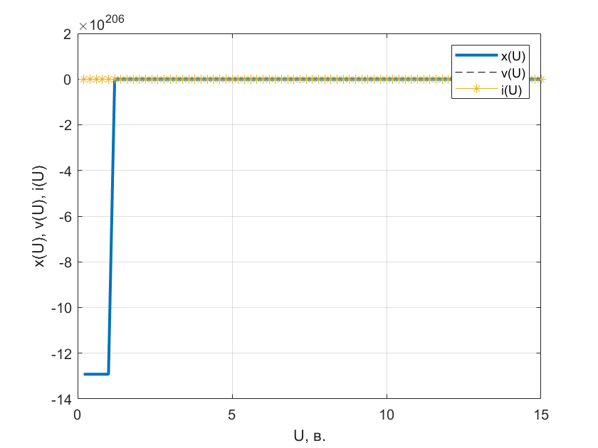

Рисунок 1.4 – Статический режим.

Из приведенного выше Рисунка 1.4 видно, что изменение координаты происходит скачкообразно и она много превосходит задаваемое значение, из чего можно сделать вывод о том, что теорема Ирншоу выполняется и система в статическом режиме является неустойчивой.

Чтобы добиться поддержания объектом управления постоянной координаты имеет смысл рассмотреть динамический режим, а также введение ПИД-регулятора.

По составленным ранее уравнениям в канонической форме Коши разработаем структурную схему системы (Рисунок 1.5):

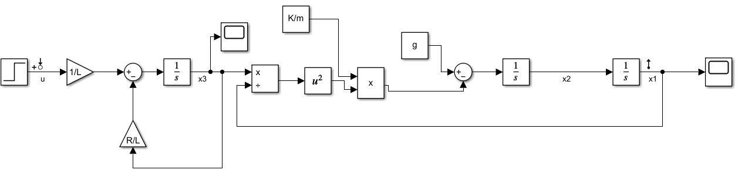

Рисунок 1.5 – Структурная схема разомкнутой системы.

Зададим начальные условия – $x_{1}=-0.025$– расстояние от катушки до объекта, $x_{2}=0$– скорость в начальный момент времени, $x_{3}=0$– начальное значение тока в цепи. Задающее воздействие $u=2.5В$. Результаты симуляции представлены на Рисунке 1.6.

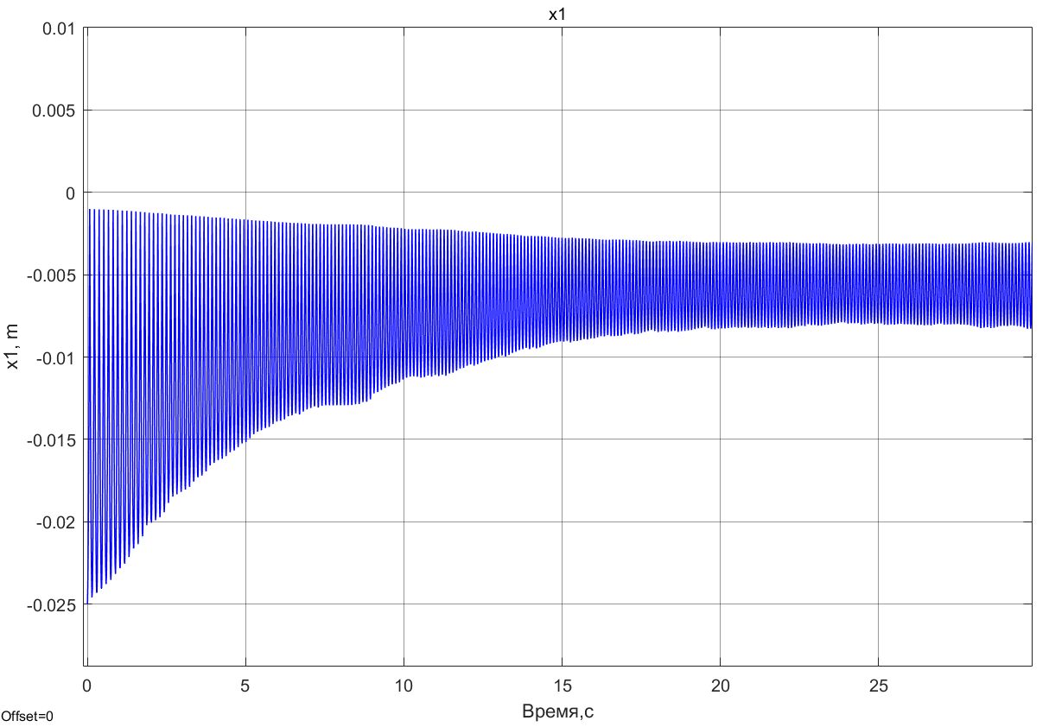

Рисунок 1.6 – Структурная схема разомкнутой системы.

Как видно из графика на Рисунке 1.6, система при таких начальных условиях не способна поддерживать постоянное положение магнита, возникают установившиеся колебания. Чтобы более подробно оценить устойчивость такой системы в совокупности, дадим определение линейной устойчивости, суть которого заключается в том, что переходные процессы в такой системе затухают с течением времени. Тогда будет верно следующее утверждение – устойчивость линейной выражается в том, что ее корни характеристического уравнения должны располагаться в левой полуплоскости. Если же хотя бы один корень равен нулю, то система находится на границе устойчивости и в ней возникают незатухающие колебания. Чтобы определить корни характеристического полинома, следует выразить его, найти его корни, либо выразить передаточную функцию системы и найти корни знаменателя. Для этого для начала перейдем в пространство состояний из канонической формы Коши (формула 1.16):

$\left\{\begin{aligned}\dot{x}=Ax+Bu, x\left(t_{0}\right)=x_{0} \\ y=Cx+Du\end{aligned}\right.$, (1.21)

где *x* – вектор состояния, *y* – вектор выхода, *u* – вектор управления, матрица *A* – матрица системы, *B* – матрица управления, *C* – матрица выхода, *D* – матрица прямой связи.

Теперь можно выразить матрицы системы:

$A=G= \left[\begin{matrix}\frac{∂{\dot{x}}_{1}}{∂x_{1}} & ⋯ & \frac{∂{\dot{x}}_{1}}{∂x_{n}} \\ ⋮ & ⋱ & ⋮ \\ \frac{∂{\dot{x}}_{n}}{∂x_{1}} & ⋯ & \frac{∂{\dot{x}}_{n}}{∂x_{n}}\end{matrix}\right]= \left[\begin{matrix}0 & 1 & 0 \\ -\frac{2Kx_{3}^{2}}{mx_{1}^{3}} & 0 & -\frac{2Kx_{3}}{mx_{1}^{2}} \\ 0 & 0 & -\frac{R}{L}\end{matrix}\right]$ (1.22)

$B= \left[\begin{matrix}\frac{∂{\dot{x}}_{1}}{∂u_{1}} & ⋯ & \frac{∂{\dot{x}}_{1}}{∂u_{n}} \\ ⋮ & ⋱ & ⋮ \\ \frac{∂{\dot{x}}_{n}}{∂u_{1}} & ⋯ & \frac{∂{\dot{x}}_{n}}{∂u_{n}}\end{matrix}\right]= \left[\begin{matrix}0 \\ 0 \\ \frac{1}{L}\end{matrix}\right]$ (1.23)

$C= \left[\begin{matrix}c_{1} & … & c_{n}\end{matrix}\right]= \left[\begin{matrix}1 & 0 & 0\end{matrix}\right]$ (1.24)

$D=$ 0 (1.25)

Характеристическое уравнение рассматриваемой системы имеет вид (1.26):

$det\left| λI-A\right|=0$, (1.26)

где I – единичная матрица.

Зная переменные пространства состояний, можно перейти к структурно-операторному описанию. Передаточная функция выражается через переменные состояния при следующих начальных условиях $x_{1}=-0.025$, $x_{2}=0$, $x_{3}=0$ (1.27):

$W\left(p\right)= C{\left(pI-A\right)}^{-1}B+D$, (1.27)

где I – единичная матрица.

Вычислим передаточную функцию системы при начальных условиях: (1.28):

$W\left(p\right)=\frac{-3600}{p^{3} + 2755{sp}^{2} - 653.3p - 1.8e06}$, (1.28)

Найдем корни характеристического уравнения или корни знаменателя ПФ и приведем их расположение на комплексной плоскости (рисунок 1.7.).

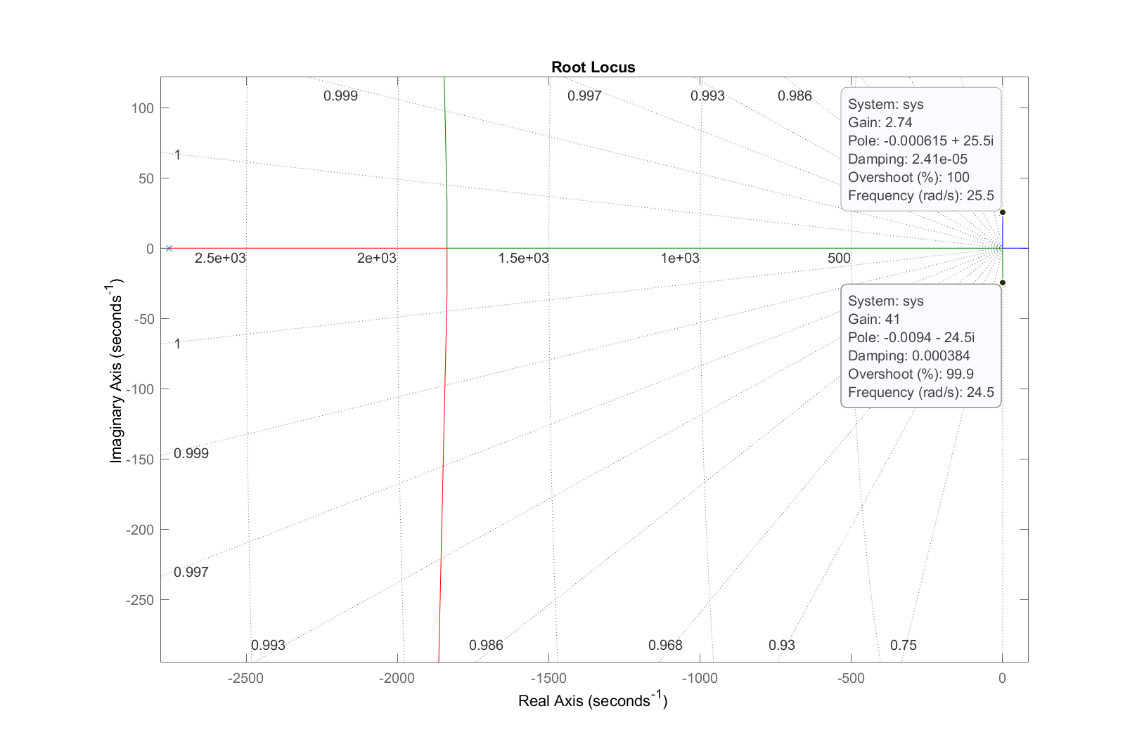

Рисунок 1.7 – Расположение корней характеристического полинома.

Рисунок 1.7. демонстрирует наличие двух корней, вещественная часть которых стремится к 0, а мнимая равна частоте незатухающих колебаний, из чего можно сделать вывод, что система находится на границе устойчивости.

Перейдем к рассмотрению данной системы при введении обратной связи, а также уточнению системы, опираясь на предполагаемы комплектующие реальной системы управления магнитной левитацией. Структурная схема такой системы изображена ниже на рисунке 1.8.

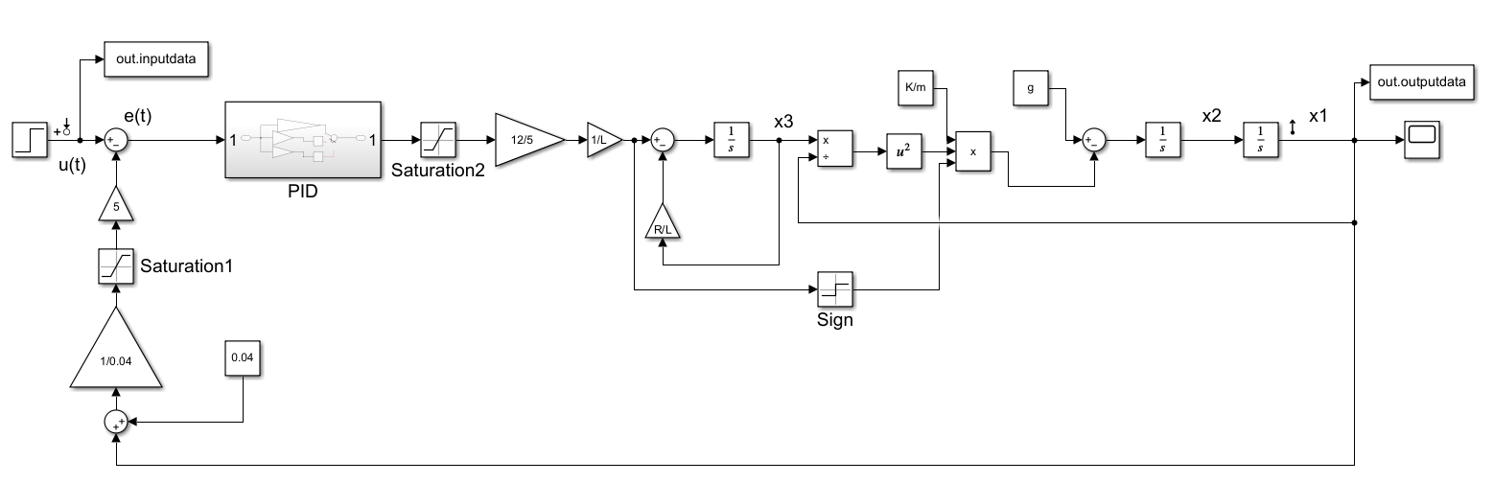

Рисунок 1.8 – Замкнутая структурная схема системы с ПИД-регулятором.

Структурная схема системы приведена на рисунке 1.8, где обозначено: u(t) – входное воздействие, e(t) – ошибка управления, Sign – функция sign (определение знака переменной), x1, x2, x3 – координата, скорость, ток электрической цепи соответственно, PID – ПИД-регулятор, Saturation1 и Saturation2 – нелинейные звенья с насыщением сноска. Рассмотрим их статические характеристики. В общем виде зависимость выходной переменной z от входной x выглядит следующим образом (рисунок 1.9):

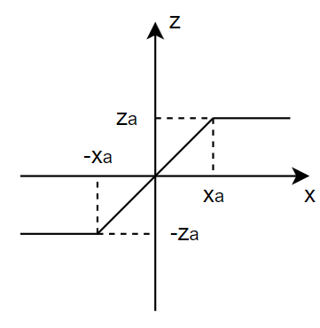

Рисунок 1.9 – Однозначная типовая нелинейность насыщение.

На рисунке 1.9 использованы следующие обозначения: $z_{a}, x_{a}-$ константы. Для звена Saturation1 они равны: $z_{a}= x_{a}=1, {-z}_{a}= {-x}_{a}=0$. Для Saturation2: $z_{a}= x_{a}=5, {-z}_{a}= {-x}_{a}=-5$. Такие значения обусловлены тем, что в обратной связи предполагается использование аналогового датчика Холла, который будет считывать относительное расстояние до объекта управления (координата -0.04-0, а 0-1, после чего происходит умножение на 5), а в прямом канале результирующее задающее воздействие будет лежать в пределах 5В, но при этом оно может менять полярность прилагаемого напряжения. Также на рисунке 1.9 использованы масштабирующие коэффициенты, цель которых отмасштабировать подаваемое на соленоид напряжение из 0-5В до 0-12В, а также задать чувствительность датчика Холла в пределах 4 см. Другим важным звеном является блок Sign, который позволяет изменить направление прилагаемой к постоянному магниту силе $F_{em}$, так как изначально она не учитывала знак (направление) тока (формула (1.3)).

Перед расчетом коэффициентов ПИД-регулятора, проанализируем замкнутую систему (рисунок 1.8) со следующими параметрами регулятора: $k_{п}=1, { k}_{и}=0, { k}_{д}=0$. Результаты симуляции приведены на рисунке 1.10.

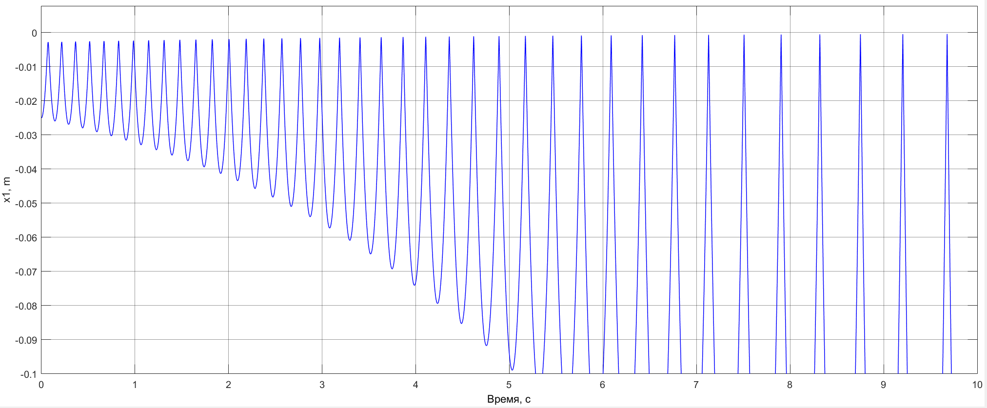

Рисунок 1.10 – Зависимость положения объекта от времени.

С помощью функции tfest() в MATLAB найдем передаточную функцию системы. Шаг расчета Ts зададим равным 0.001, степень знаменателя выберем равной 5. Тогда получим такую ПФ (формула 1.29):

$W\left(p\right)=\frac{301.7 p^4 + 9.423e04 p^3 + 6.96e04 p^2 + 4.861e04 p - 163.3}{p^5 + 689.6 p^4 + 7.639e04 p^3 + 2.288e05 p^2 + 3.359e05 p + 1.245e05}$ (1.29)

Теперь определим корни характеристического полинома по полученной передаточной функции (рисунок 1.11):

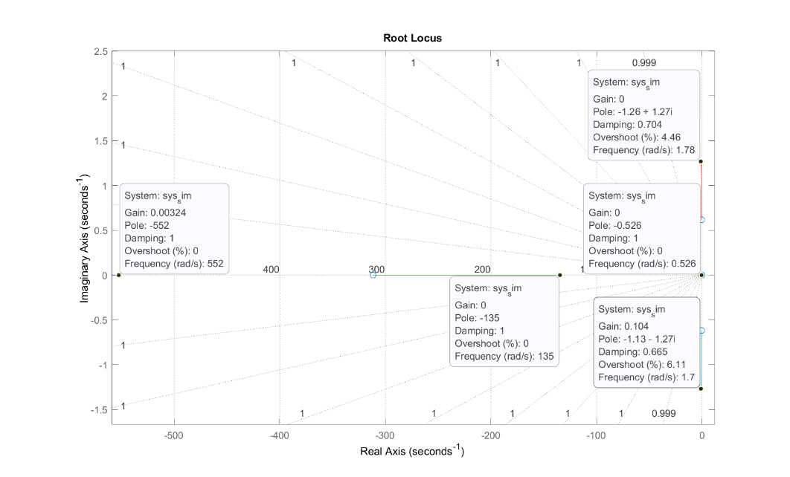

Рисунок 1.11 – Корни характеристического полинома полученной системы.

Из графика 1.10 видно, что реакция системы на управляющее воздействие $u=2.5 В$ являются незатухающие колебания. Следует ввести регулятор.

По методу Циглера-Никольса, описанному в пункте 1.1 рассчитаем коэффициенты ПИД-регулятора. При значении $k_{п}=13.25$ в системе возникают незатухающие колебания (рисунок 1.12).

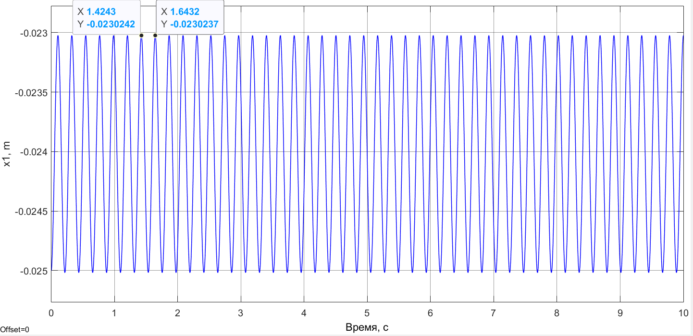

Рисунок 1.12 – Реакция системы на задающее воздействие.

По рисунку 1.12 определим период колебаний $T = 1.6432-1.4243 = 0.2189c$. Перейдем ко второму этапу настройки регулятора по методу Циглера-Никольса. Воспользовавшись таблицей 1.1, приведем результаты расчетов в таблице 1.2.

Таблица 1.2 – Параметры расчета коэффициентов регуляторов.

|  |  |  |  |
| --- | --- | --- | --- |
|  | $$k_{п}$$ | $$k_{и}$$ | $$k_{д}$$ |
| П-регулятор | $$6,625$$ |  |  |
| ПИ-регулятор | $$5,9625$$ | $$32,6862$$ |  |
| ПИД-регулятор | $$7,95$$ | $$72,6359$$ | $$0,2175$$ |

Теперь проанализируем результаты симуляции системы с полученными коэффициентами (рисунок 1.13):

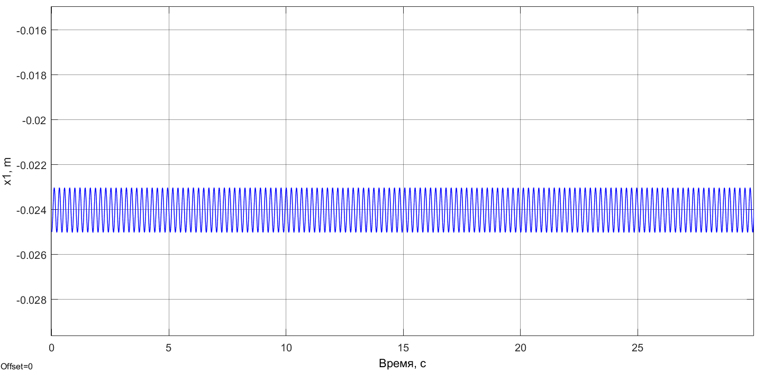

Рисунок 1.13 – Реакция системы с ПИД-регулятором на задающее воздействие.

В результате чего можно сделать вывод, что такие коэффициенты регулятора не подходят для текущей системы, так как полученные на первом и втором этапе метода Циглера-Никольса коэффициенты не изменяют переходные процессы в системе – на рисунках 1.12 и 1.13 амплитуда и период колебаний совпадают. Задача исследования системы – добиться отсутствия колебаний. Рассмотрим реакцию системы на разные возмущения при разных начальных условиях, а также при разных коэффициентах ПИД-регулятора (рисунок 1.14):

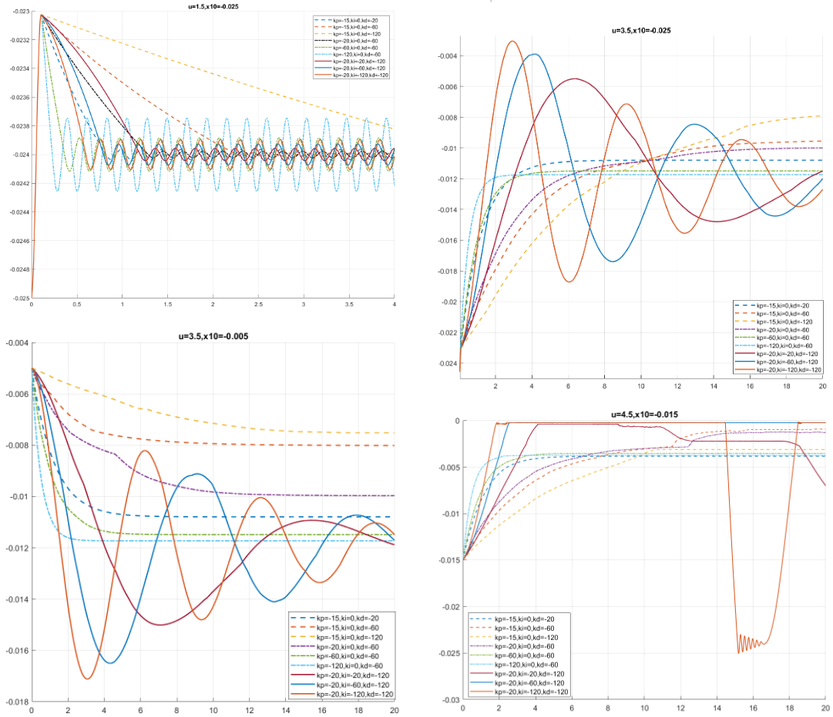

Рисунок 1.14 – Анализ системы при разных значениях $u,x_{1}$ $k_{п}, { k}_{и}, { k}_{д}.$

Сравнив переходные процессы из рисунка 1.14, можно сделать вывод, что наиболее подходящими значениями коэффициентов регулятора системы являются следующие величины: $k_{п}= -15, { k}_{и}=0, { k}_{д}= -120$. Несмотря на невысокое быстродействие системы в некоторых случаях, данные значения ПИД-регулятора позволяют снизить наличие колебаний системы. Далее введем внешнее возмущение в виде синусоидального воздействие с амплитудой равной 0.0005м и частотой равной 100 Гц, которое может возникнуть при смещении центра масс объекта. Структурная схема с внешним воздействием приведена на рисунке 1.15.

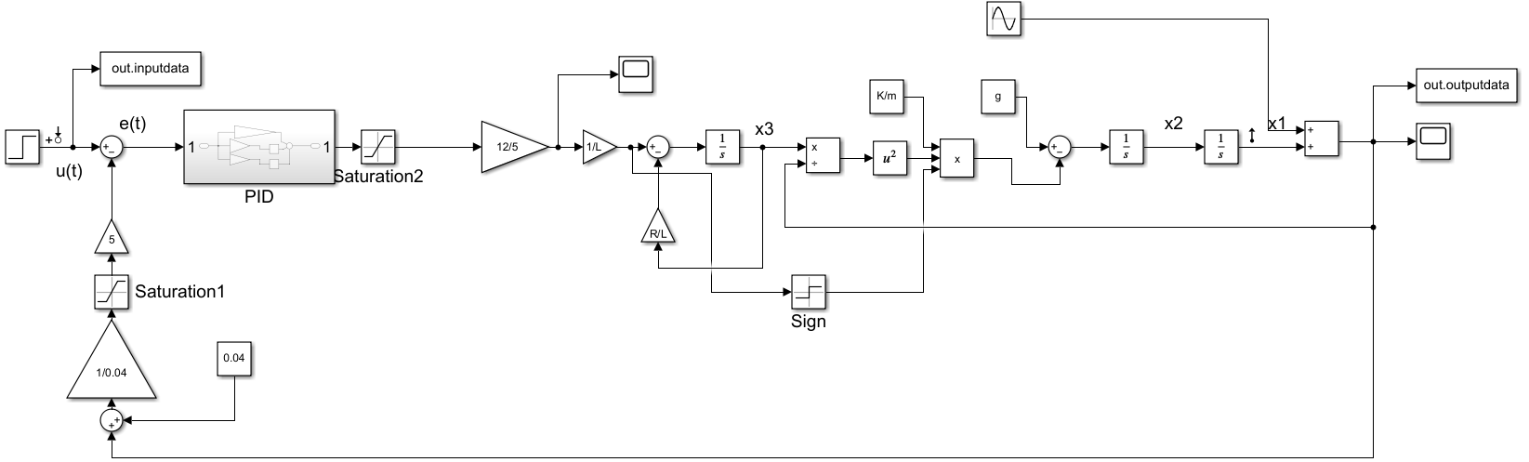

Рисунок 1.15 – Система с внешним возмущением.

Рассмотрим варьирование пропорционального коэффициента ПИД-регулятора для данной схемы (рисунок 1.15). Результаты симуляции при одинаковом прикладываемом напряжении, а также положениях объекта управления в пространстве приведены на рисунке 1.16.

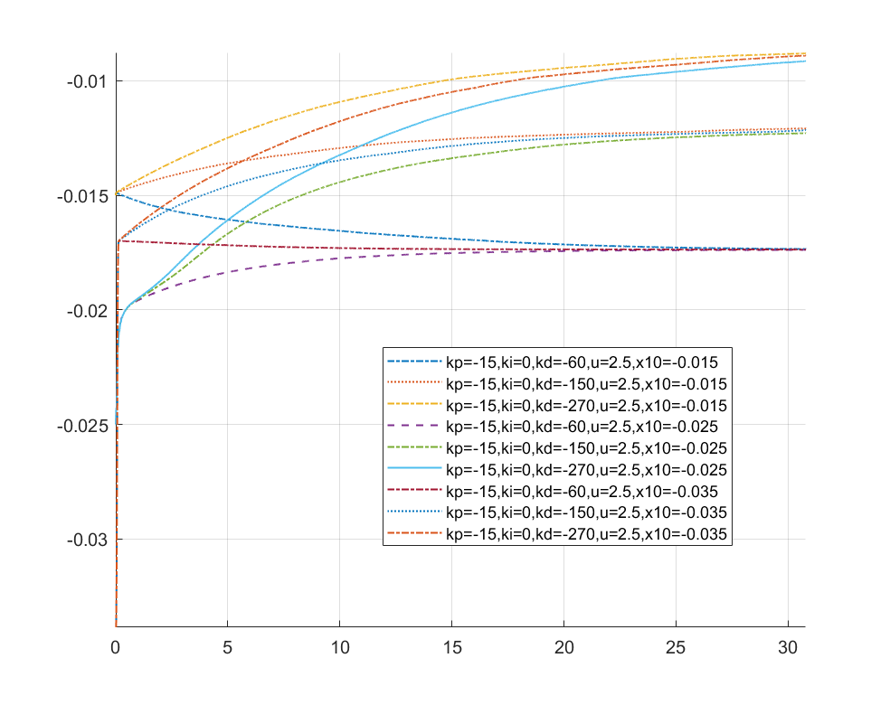

Рисунок 1.16 – Анализ системы при разных значениях $x_{1}, { k}_{д}.$

После анализа рисунка 1.16 можно сделать вывод, что система при приведенных на изображении коэффициентах является устойчивой, свободная составляющая со временем затухает. Данные результаты симуляции будут проверены на практике после непосредственной разработки устройства.

Перейдем к анализу системы с 4-мя соленоидами. Опираясь на систему уравнений (1.10), выразим систему управления магнитной левитации в канонической форме Коши (формула (1.30)).

$\left\{\begin{aligned}{\dot{x}}_{x1}= x_{x2} \\ {\dot{x}}_{y1}= x_{y2} \\ {\dot{x}}_{z1}= x_{z2} \\ {\dot{x}}_{x2} =K_{1}\frac{{i_{x}\left(t\right)}^{2}}{m\sqrt{{\left({\left(x+\frac{l}{2}\right)}^{2}+z^{2}\right)}^{3}}}×z-K_{2}\frac{{i_{x}\left(t\right)}^{2}}{m\sqrt{{\left({\left(x-\frac{l}{2}\right)}^{2}+z^{2}\right)}^{3}}}×z \\ {\dot{x}}_{y2} =K_{3}\frac{{i_{y}(t)}^{2}}{m\sqrt{{\left({\left(y+\frac{l}{2}\right)}^{2}+z^{2}\right)}^{3}}}×z-K_{4}\frac{{i_{y}(t)}^{2}}{m\sqrt{{\left({\left(y-\frac{l}{2}\right)}^{2}+z^{2}\right)}^{3}}}×z \\ {\dot{x}}_{z2} =g-K_{1}\frac{{i_{x}\left(t\right)}^{2}}{m\sqrt{{\left({\left(x+\frac{l}{2}\right)}^{2}+z^{2}\right)}^{3}}}×\left|x+\frac{l}{2}\right|-K_{2}\frac{{i_{x}\left(t\right)}^{2}}{m\sqrt{{\left({\left(x-\frac{l}{2}\right)}^{2}+z^{2}\right)}^{3}}}×\left|x-\frac{l}{2}\right|- \\ -K_{3}\frac{{i_{y}(t)}^{2}}{m\sqrt{{\left({\left(y+\frac{l}{2}\right)}^{2}+z^{2}\right)}^{3}}}×\left|y+\frac{l}{2}\right|-K_{4}\frac{{i_{y}(t)}^{2}}{m\sqrt{{\left({\left(y-\frac{l}{2}\right)}^{2}+z^{2}\right)}^{3}}}×\left|y-\frac{l}{2}\right| \\ u_{x}\left(t\right)=\left(\frac{(R_{1}+R_{2})\left(L_{1}+L_{2}\right)}{L_{1}×L_{2}}\right){\dot{x}}_{x3}+\left(\frac{(R_{1}+R_{2})\left(L_{1}+L_{2}\right)}{L_{1}×L_{2}}\right)u_{y} \\ u_{y}\left(t\right)=\left(\frac{(R_{3}+R_{4})(L_{3}+L_{4})}{L_{3}×L_{4}}\right){\dot{x}}_{y3}+\left(\frac{(R_{3}+R_{4})(L_{3}+L_{4})}{L_{3}×L_{4}}\right)u_{y}\end{aligned}\right.$, (1.30)

По составленной системе уравнений разработаем структурную схему системы, которая приведена на рисунке 1.17. Детализированная структурная схема расположена в ПРИЛОЖЕНИИ A.

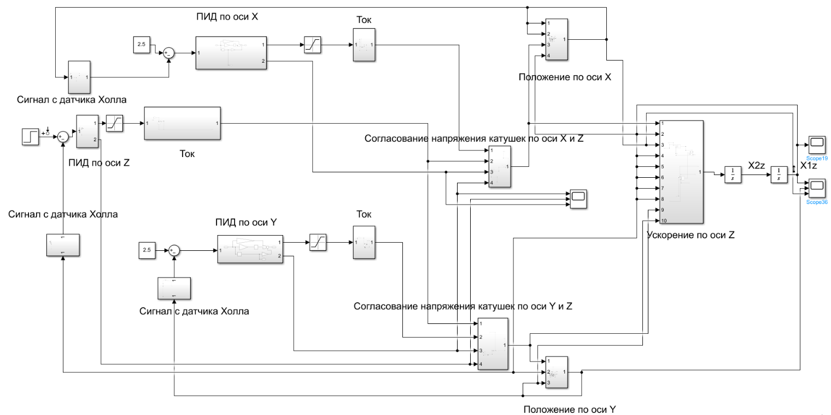

Рисунок 1.17 – Структурная схема системы с 4-мя соленоидами.

Так как в регулировании объекта по осям X и Z, Y и Z требует согласования по управляющему воздействию и используются одни и те же катушки индуктивности, с учетом уклона на цифровую систему, более детально рассмотрим блок согласования по оси X и Z. Его устройство аналогично блоку согласования выходного напряжения по оси Y и Z(рисунок 1.18):

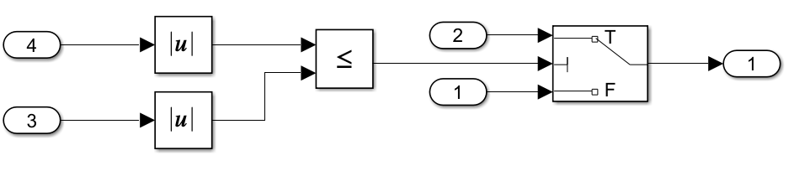

Рисунок 1.18 – Структурная схема подсистемы согласования.

Структурная схема системы, представленная на рисунке 1.18, где обозначено: 4 – выход дифференциальной составляющей ПИД-регулятора по оси X, 3 – выход дифференциальной составляющей по оси Z. 2 – Регулирующее воздействие по оси Z, вход 1 – регулирующее воздействие по оси X, выход 1 – результирующее воздействие. Принцип работы этого узла состоит в том, что, пока изменение положения по оси Z будет больше, чем изменение позиции по оси X, выходная величина будет регулировать положение объекта по высоте, иначе система станет неустойчивой, так как проекции сил на ось Z станут меньше с уменьшением высоты (рисунок 1.3). Проанализируем переходные процессы в системе (рисунок 1.19, рисунок 1.20):

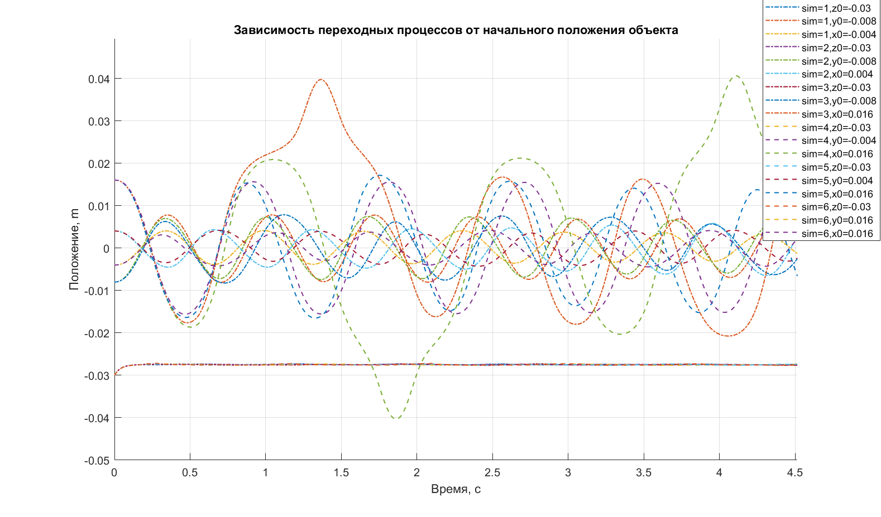

Рисунок 1.19 – Переходные процессы в полученной системе.

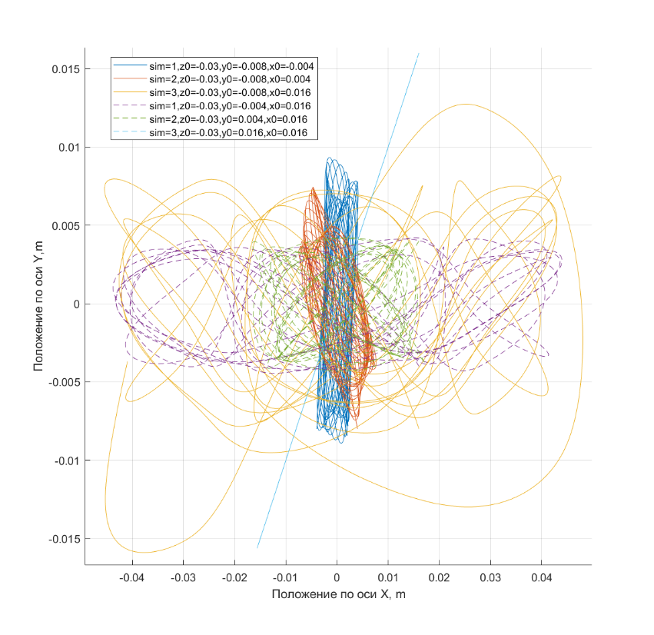

Рисунок 1.20 – Зависимость Y от X.

Из приведенных на графиках 1.19 и 1.20 результатов симулирования при следующих коэффициентах ПИД-регуляторов: для оси X $k_{п}= 10, { k}_{и}=-100, { k}_{д}= -60$, для оси Y $k_{п}= 10, { k}_{и}=-100, { k}_{д}= -60$, для оси Z $k_{п}= 50, { k}_{и}=1, { k}_{д}= 2$, можно сделать вывод, что система находится на границе устойчивости и при малых отклонениях в ней наблюдаются колебания малой амплитуды. При этом, если варьировать коэффициенты регуляторов для оси X или оси Y, добиваясь устойчивого переходного процесса при отклонении только в одну сторону от положения равновесия, система окажется неустойчива при отклонениях в другую сторону. Далее анализ результатов полученной теоретической модели будет сопоставлен с практической реализацией в втором разделе данной ВКР.

**2. ПРОЕКТИРОВАНИЕ УСТАНОВКИ МАГНИТНОЙ ЛЕВИТАЦИИ**

**2.1. Разработка схемы устройства**

Перед началом проектирования конечного устройства, определим требования к нему.

Разрабатываемое устройство должно быть универсальным, чтобы к нему можно было подключить разнообразные виды управляющих блоков, обрабатывающих получаемые с устройства данные, включать в себя катушки индуктивности для отработки задающего воздействия. Соленоиды должны иметь опцию как независимого подключения к управляющему блоку, так и подключения между собой.

Проектируемое устройство должно иметь датчик обратной связи по оси Z, если регулирование происходит по одной оси (Рисунок с1.1), а также по осям X, Y, Z, если рассматривается модель как на Рисунке 1.2, с целью получения информации о положении нагрузки в пространстве. Для этого будет использоваться три датчика Холла для каждой из осей.

Также устройство должно позволять переключать режимы работы корректирующего звена, параметры которого будут задаваться программным способом. Соответственно, необходим узел переключения состояний контроллера или программный переключатель.

Устройство должно быть программируемым для удобства отладки и последующего изменения программы, хранящейся в памяти микроконтроллера. Для это должен быть предусмотрен узел для подключения программатора.

Проектируемая система управления магнитной левитации должна демонстрировать графики переходных процессов, для этого должен быть предусмотрен интерфейс для работы с персональным компьютером.

Перейдем к рассмотрению узла обратной связи. Сначала приведем характеристики датчика Холла SS495A, основанного на одноименном эффекте сноска (Рисунок 2.1, Рисунок 2.2):

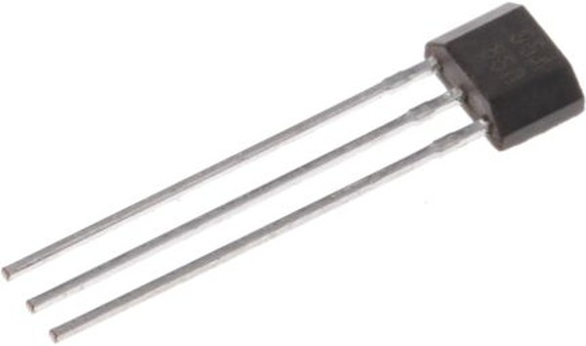

Рисунок 2.2 – Внешний вид датчик Холла SS495A.

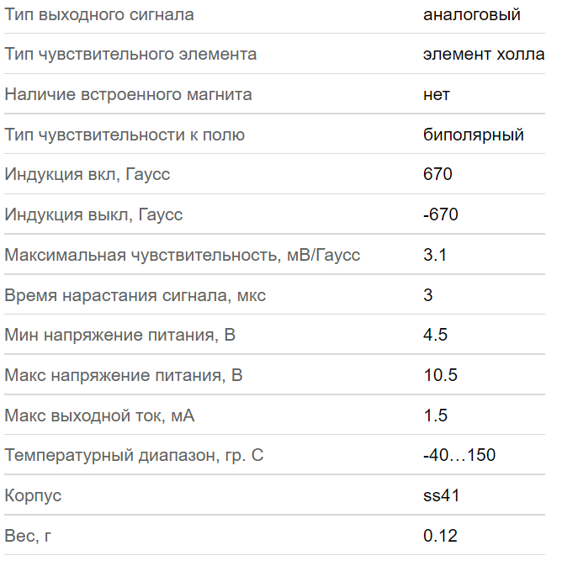

Рисунок 2.2 – SS495A, Датчик Холла аналоговый 670G биполярный TO92.

Так как данный датчик является аналоговым, он позволяет измерить изменение поля магнита, с помощью чего можно вычислить расстояние до объекта управления. Датчик позволяет определить полярность постоянного магнита. Сигнал, полученный от датчика Холла должен пройти через усилитель, для повышения чувствительности, после чего должен быть обработан управляющим устройством. Рассмотрим схему усилителя и обоснуем подключение к нему сопротивлений. Схема продемонстрирована на Рисунке 2.3:

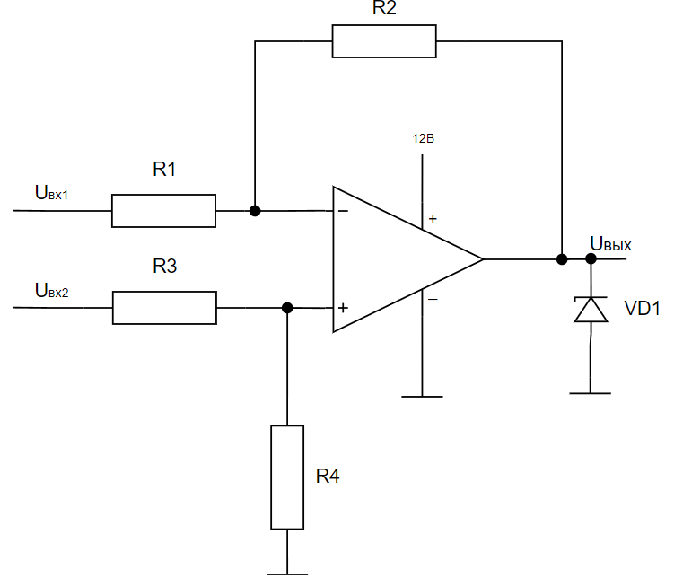

Рисунок 2.3 – Разностный усилитель.

Схема усиления, представленная на Рисунке 2.3, является дифференциальным (разностным) усилителем сноска, позволяет усилить сигнал, который мы хотим рассмотреть на определенном интервале. Так как Аналоговый датчик Холла при приложении к нему напряжения, равного 5В, возвращает значение от 0 до 2.5В при определении одной полярности магнита, а при приложении другой – 2.5 – 5В, что сказывается на точности измерений, потому что в большинстве случаев системе магнитной левитации требуется знать расстояние только до одного полюса, следует прибегнуть к применению именно данной схемы. Формула (2.1) расчета выходного напряжения идеального разностного операционного усилителя:

$U_{вых }= \frac{R_{4}}{\left(R_{3}+R_{4}\right)}U_{2}+\frac{R_{2}}{R_{1}}\left(U_{2}-U_{1}\right)$, (2.1)

где $U_{1}$– напряжение, полученное с датчика эффекта Холла, $U_{2}$– напряжение, регулирующее чувствительность, $U_{вых }$- выходное напряжение.

В качестве операционного усилителя был выбран усилитель LM324AN сноска, в корпусе которого расположено 4 усилителя, что подходит для рассматриваемой многомерной системы. Его преимущество в том, что он требует низкое энергопотребление. Его характеристики приведены на Рисунке 2.4:

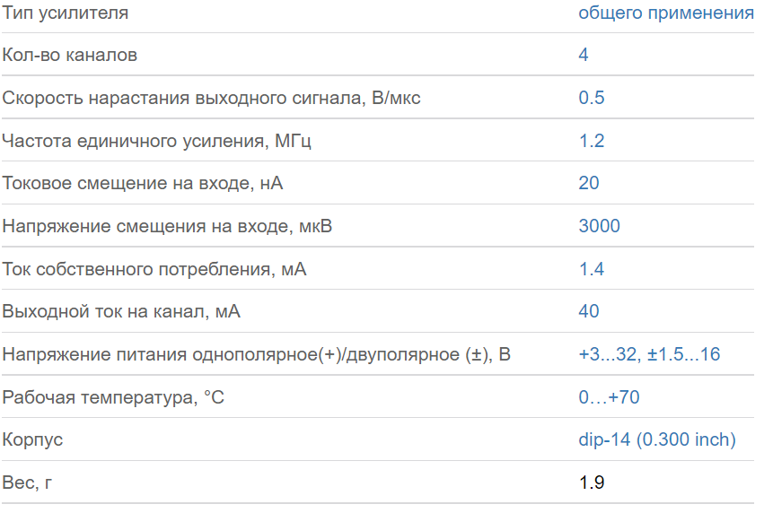

Рисунок 2.4 – Характеристики операционного усилителя.

При использовании питания усилителя больше 5В, если выходное напряжение подключается к чувствительным портам контроллера, следует ограничить его, подключив стабилитрон VD1 сноска, как показано на рисунке 2.3.

Проанализируем полученную схему усилителя с помощью программы LTSpice сноска, которая дает возможность моделировать процессы, протекающие в электронных схемах разной сложности. На Рисунке 2.5. продемонстрирована полученная схема:

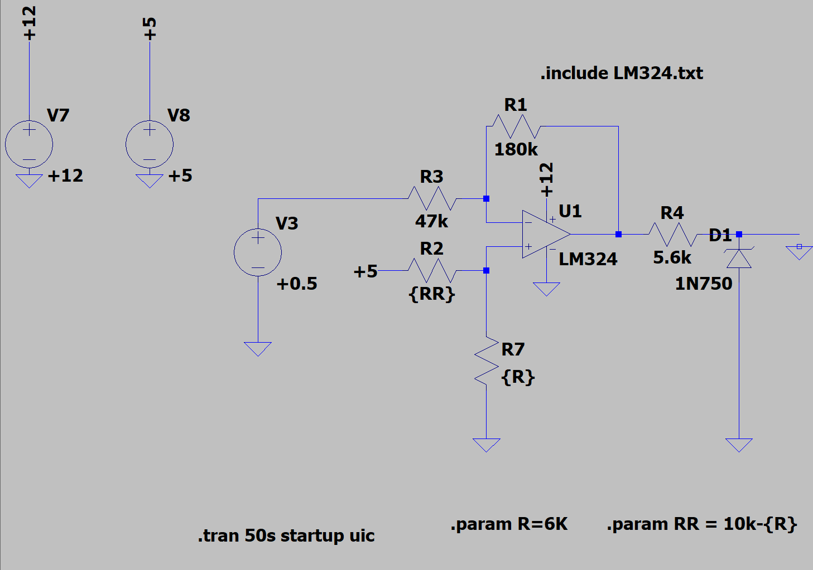

Рисунок 2.5 – Схема симуляции в LTSpice.

Схема дифференциального усилителя приведена на рисунке 2.5, где обозначено: R – задаваемое сопротивление резистора R2 в пределах 10КОм, RR – сопротивление R7, которое рассчитывается путем вычитания из 10Ком сопротивления RR, так как предполагается заменить R2 и R7 на потенциометр с номиналом 10КОм. Приведем результаты симуляции схемы при разных значениях напряжения V3 (Рисунок 2.6, Рисунок 2.7, Рисунок 2.8).

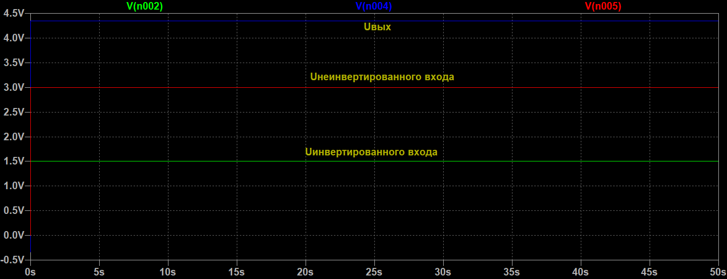

Рисунок 2.6 – Симуляция схемы при Uвхнеив = 1.5В, Uвхинв = 3В.

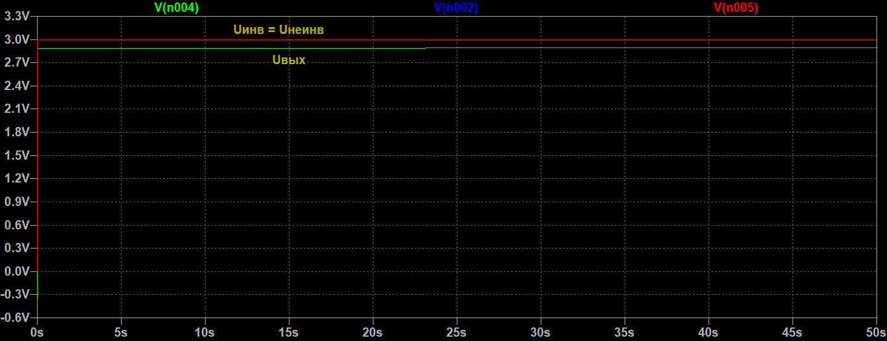

Рисунок 2.7 – Симуляция схемы при Uвхнеив = 3В, Uвхинв = 3В.

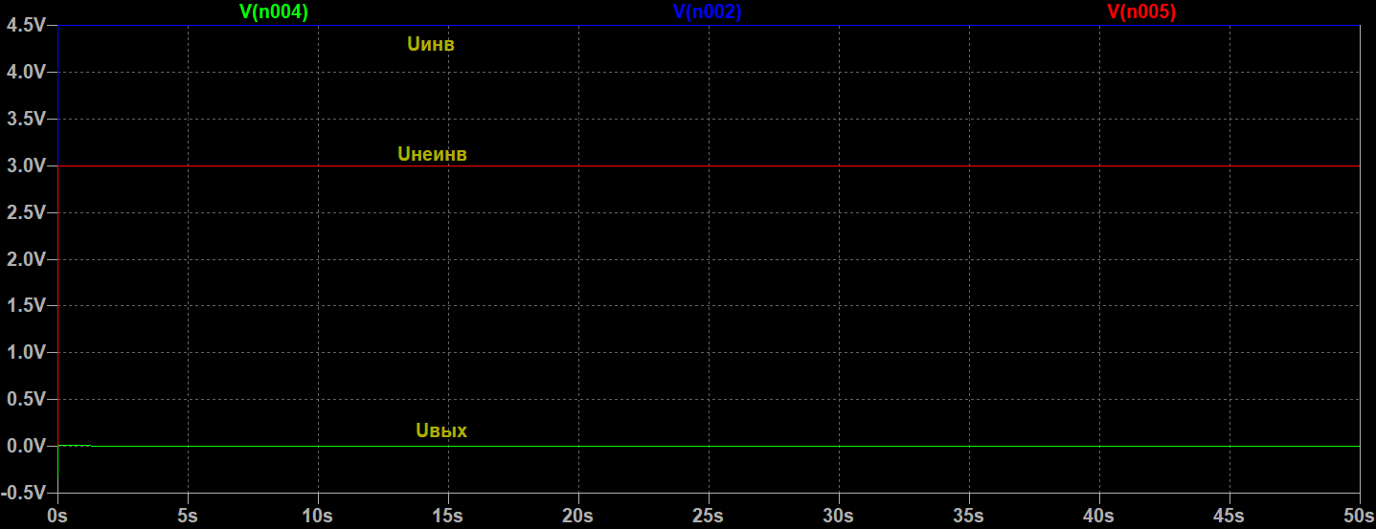

Рисунок 2.8 – Симуляция схемы при Uвхнеив = 4.5В, Uвхинв = 3В.

В результате чего можно сделать вывод, что, если напряжение на инвертирующем входе усилителя выше, чем на неивертирующем, то оно становится равным нулю. Если напряжение на инвертирующем входе меньше или равно напряжению на неинвертирующем входе, то, чем ближе напряже Uинв к Uнеив, тем меньше Uвых в пределах от 0В до 5В.

Питание операционного усилителя будет подаваться через узел hw-095, в основе которого лежит драйвер L298N. Узел представлен в виде модулей для работы с двигателями 12В, в данном случае в место двигателей к ножкам вывода будут подключаться катушки индуктивности. На вход подается широтно-импульсная модуляция (далее – ШИМ) 0-5В от ножек микроконтроллера или другого управляющего блока. Условное графическое обозначение сноска (Далее – УГО) модуля представлено на рис. 2.9.

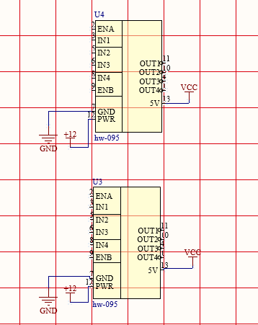

Рисунок 2.9 – УГО модуля hw-095.

Схема модуля приведена на рисунке 2.9, где обозначено: ENA, ENB – порты для подачи ШИМ-сигнала, IN1, IN2, IN3, IN4 – логические входы для включения или выключения выходных портов OUT1, OUT2, OUT3, OUT4 соответственно, GND – земля, PWV – питание модуля, 5V – вывод питания 5В. Таже модули hw-095 позволяют подавать питание 5В для автономной работоспособности управляющего устройства.

Чтобы варьировать напряжение задающего воздействия, следует применить потенциометр. Он будет задавать управляющее напряжение в пределах от 0 до 5В.

Ознакомившись с основными элементами схемы, перейдем к ее непосредственному проектированию. Для этого подробнее опишем данный процесс.

Проектирование конструкторской документации, чертежей платы производилось в программном продукте Altium Designer [5], так как он обладает гибкость настройки, выбора элементной базы, обладает алгоритмами по автоматической разводке дорожек на плате.

Разработка производилась с учетом требований ГОСТ 2.743-91[8], а также ГОСТ Р 53429-2009[7], в которых описаны параметры условно графических обозначений и требований к ширине трассируемых дорожек и сквозных отверстий. Таже были соблюдены требования к оформлению спецификации и перечню элементов.

Взят 2 класс точности изделия, исходя из ГОСТ Р 53429-2009 (Рисунок 2.10). Параметры взяты в мм

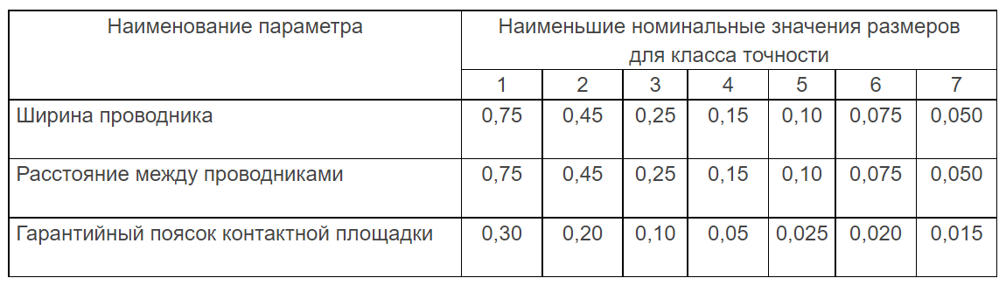

Рисунок 2.10 – Классы точности.

Перед разработкой чертежей печатной платы было решено применить полученные выводы по использованию компонентной базы и ее включению в схеме на тестовой макетной плате для случая одномерной магнитной левитации, чтобы оценить корректность предполагаемой схемы для многомерной системы. Для монтажа использовалась макетная плата с метализированными переходными отверстиями, был использован припой ПОС-61 сноска. Результаты приведены на Рисунке 2.11:

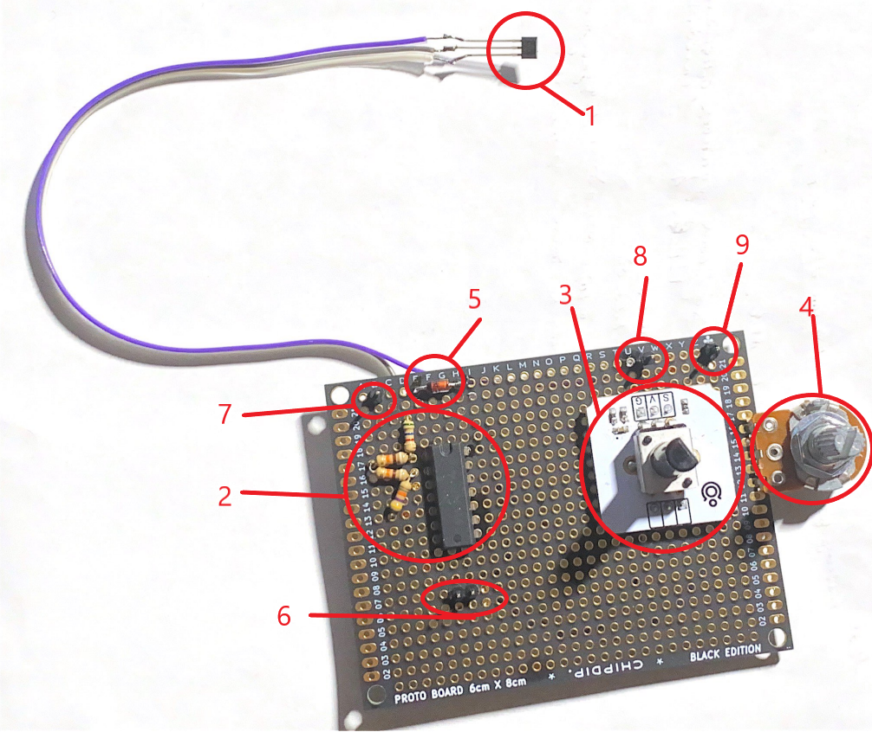

Рисунок 2.11 – Экспериментальная схема установки.

Схема экспериментальной установки Рисунке 2.11, где обозначено: 1 – датчик Эффекта Холла, 2 – схема дифференциального усилителя, 3 – потенциометр для регулировки чувствительности датчика, 4 – потенциометр для задания управляющего воздействия, 5 – стабилитрон 4.7В, 6 – вилка питания, 7 – вилка сигнала с выхода усилителя, 8 – питание 5В датчика, потенциометров, 9 – сигнал с потенциометра 4.

В схеме усиления 2 (Рисунок 2.11) были использованы следующие номиналы сопротивлений с соответствующими схеме на Рисунке 2.5 обозначениями: R1 = 180КОм, R3 = 47КОм, R4 = 5.6КОм. Схема электрическая принципиальная расположена в ПРИЛОЖЕНИИ Б. Результаты работоспособности приведены в пункте 2.2 Раздела 2.

Теперь можно перейти к разработке схемы для многомерной системы управления. Подробно разберем основные части схемы. Для начала рассмотрим узлы обратной связи системы (Рисунок 2.12).

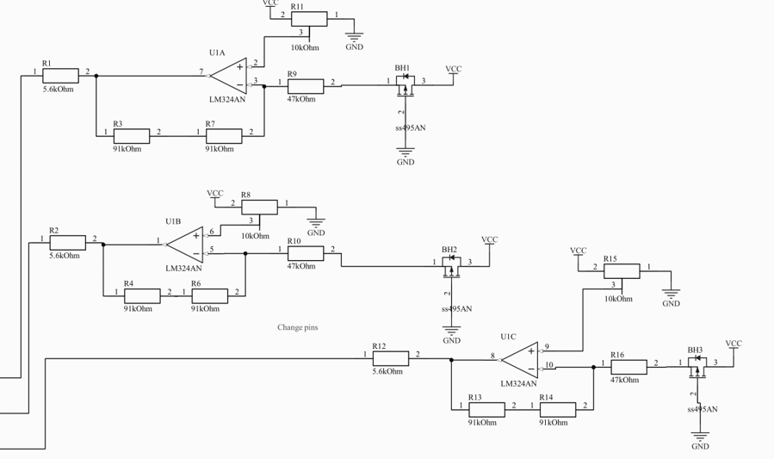

Рисунок 2.12 – Схема обратной связи установки.

Из приведенного Рисунка 2.12 видно, что было принято разделить обратные связи системы на три независимых электрический цепи, чтобы результирующее устройство соответствовало модели, разработанной в Главе 1. Выходы операционных усилителей U1A, U1B, U1C подключены к штырьевой вилке XP2, также к ней подключен потенциометр R5 для изменения задающего воздействия для регулирования положения объекта по оси Z (ПРИЛОЖЕНИЕ Д).

Последним звеном, используемым в проектировке устройства являются две вилки XP3 и XP4, которые подключены к катушкам индуктивности, что позволяет подключать катушки к управляющему блоку как последовательно, так и независимо (Рисунок 2.13).

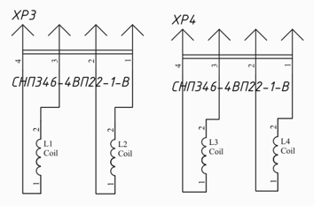

Рисунок. 2.13 – Включение катушек индуктивности.

В результате разработки конструкторской документации была учтена возможность изменения параметров установки - варьирование числа используемых катушек индуктивности, изменение режимов работы устройства, что полностью отвечает поставленным ранее требованиям к устройству. Разработанаая документация представлена в ПРИЛОЖЕНИИ Б-Е.

ПРИЛОЖЕНИЕ В содержит схему электрическую принципальную первой весии устройства. Поле ее тестирования было решено отказать от применения конкретного семейства микроконтроллеров Atmega, чтобы управляющий блок конечного устройства можно было заменить. Также микроконтроллеры требуют питание с низким содержанием помех, постоянное поддержание его уровня, что затрудняет разработку модуля, так как требуется правильно согласовать все параметры.

ПРИЛОЖЕНИЕ Г содержит спецификацию устройства.

В ПРИЛОЖЕНИИ Д размещена переработанная схема электрическая принципиальная. В ней отсутствует блок с микроконтроллером, блок программирования микроконтроллера, вилки, связанные с портами ввода-вывода микроконтроллера (ПРИЛОЖЕНИЕ В).

ПРИЛОЖЕНИЕ Е содержит перечень элементов, использованных при монтаже платы.

ПРИЛОЖЕНИЕ Ё включает в себя вид сверху и вид снизу, также габаритные размеры печантой платы, ее характеристики, список элементов и предполагаемый вид изделия.

Была произведена попытка трассирования печатной платы в домашних условиях, однако точность результата не соответствовала поставленным параметрам, в результате чего было принято передать изготовление опытного образца частному предприятию, специализирующемуся на изготовлении печатных плат разной сложности.

После монтажа всех элементов на плату было принято решение перейти к разработке прокграммы для управляющего устройства, а также программы для фиксации обработанных устройством данных, чтобы оценить корректность работы теоретической модели.

**2.2. Разработка программного обеспечения для контроллера**

С развитием вычислительной технике большую популярность в качестве управляющих устройств получили микроконтроллеры. Они обладают небольшими размерами, позволяют осуществлять цифровую коррекцию сигналов, с помощью программного кода также могут быть реализованы регуляторы для системы управления. Исходя из этих преимуществ было принято решение в качестве центра системы управления магнитной левитацией выбрать микроконтроллер семейства AVR, в частности, ATmega32u4, который также поставляется со всеми необходимыми компонентами для программирования, а также правильного питания, внешнего кварцевого резонатора на 16МГц в плате Arduino Leonardo. Рассмотрим структуру микроконтроллера сноска (Рисунок 2.14):

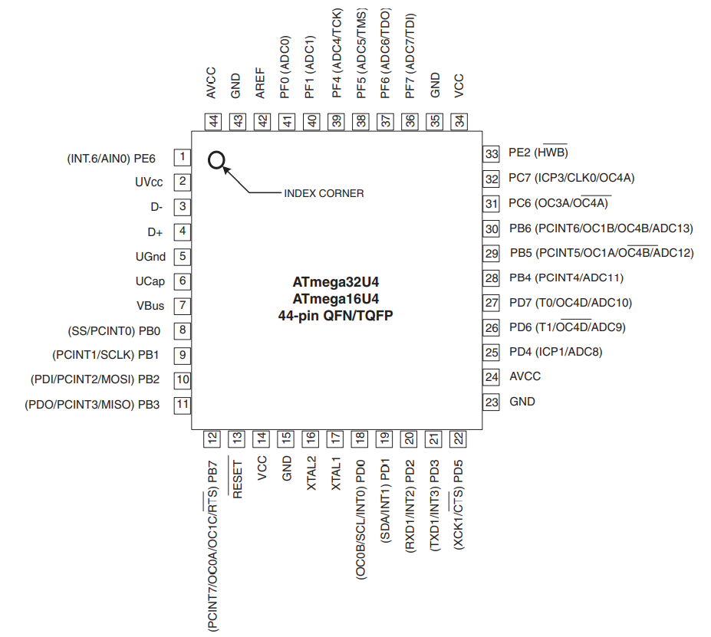

Рисунок. 2.14 – Микроконтроллер ATmega32u4.

Из приведенного Рисунка 2.14 видно, что микроконтроллер обладает 26 портами ввода-вывода, также имеет 4 таймера-счетчика, 14 портов с аналогово-цифровым преобразователем (Далее – АЦП) сноска, что позволяет использовать его в задачах раной сложности. МК не имеет операционной системы, поэтому пользователь может контролировать напряжение на выводах МК напрямую с помощью программного кода. Внешние устройства могут быть подключены к контактам ввода/вывода. Для адресации этих выводов в программе ножки ввода/вывода объединены в порты. Порт – это комбинация выводов МК, каждый порт имеет имя и это имя представляет собой букву латинского алфавита, например: порт A, порт B и т.д. В распиновке МК порты отмечены буквами Pin, где i – имя порта (буква), n – номер пина в порту (по умолчанию 0… 7). Эти выводы можно использовать для генерации питания. Контакты 23 и 24 предназначены для подключения внешнего кварцевого резонатора – точного устройства для установки частоты. Выводы 15, 16 и 17 в дополнение к функциям ввода/вывода имеют функцию каналов ШИМ 1-го таймера/счетчика (OC1A, OC1B, OC1C). Кроме того, вывод 17 имеет еще одну альтернативную функцию – канал ШИМ 2-го таймера/счетчика (OC2).

Atmega128 имеет 128 Кб перепрограммируемой флэш-памяти, 4 Кб ОЗУ, два 8-битных и 2 16-битных таймера/счетчика, счетчик реального времени с автономным генератором, два 8-битных канала ШИМ, 6 каналов ШИМ с программируемым разрешением, 10-битный АЦП с 8 дифференциальными каналами, встроенный аналоговый компаратор и т.д.

Теперь разберем алгоритм работы программы для микроконтроллера, который будет выступать в качестве управляющего блока для системы управления магнитной левитацией. На Рисунке 2.14 представлено общее поведение микроконтроллера, которое будет более детально разобрано далее.

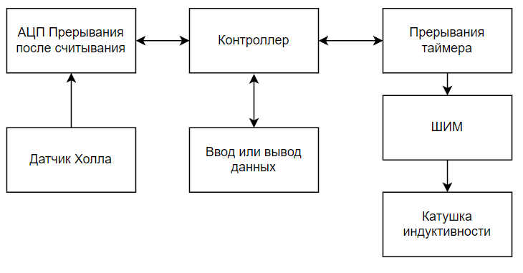

Рисунок. 2.15 – Общий алгоритм работы.

Управляющему устройству нужно обработать данные, полученные от аналогового датчика Холла, так как он является датчиком обратной связи. Для этого микроконтроллер располагает блоком аналогово-цифрового преобразователя. Системы требует быстрой реакции на изменения, поэтому следует назначить частоту работы АЦП, для этого воспользуемся регистром конфигурации ADCSRA. Он позволяет установить частоту дискретизации. Следует выбирать частоту работы АЦП в диапазоне от 50кГц до 500кГц, иначе либо сигнал будет считываться слишком медленно, либо возникнет сильный шум, что повлияет на работу системы. Установим частоту равную 250кГц, это можно сделать, записав в восьмибитный регистр ADCSRA значение 00000101. Чтобы считать значения с нескольких портов АЦП микроконтроллера, следует вызывать обработчик прерываний АЦП после завершения считывания значения с датчика. Внутри прерывания нужно задать номер порта АЦП. Данная операция понижает частоту работы АЦП в n раз, где n – количество портов ввода-вывода, к которым подключены датчики. Чтобы избавиться от помех, применим фильтр нижних частот. Его формула (2.2) для цифровой техники имеет следующий вид:

$x_{n}=x_{n-1}*\left(1-K\right)-x_{n}*K$*,* (2.2)

где *n $∈R$*, $x_{n}$– текущее значение, полученное с датчика, $x_{n-1}$– значение, полученное на предыдущем шаге, K – коэффициент фильтра, его значение лежит в диапазоне от 0 до 1. Чем выше K, тем выше помехи.

После определения данных, полученных от датчиков, нужно вычислить ошибку управления и задать воздействие на катушки индуктивности. Эту операцию следует выполнять в прерываниях таймера микроконтроллера, чтобы точно знать периодичность вызовов обработчика прерывания, так как она понадобится для расчета ПИД-регулятора, а также передавать значение для широтно-импульсной модуляции сигнала. Определим частоту вызова обработчика прерываний таймера 1. Опытным путем было определено, что наиболее подходящим коэффициентом деления является значение 64, если еще учитывать характеристику прерывания таймера по совпадению значения из регистра OCR1A равное 128, то получим частоту вызова обработчика 1953.125Гц. Теперь зададим параметры работы ШИМ микроконтроллера. Назначим быструю ШИМ 10-битного таймера-счетчика номер три. Зададим сброс OC3N при совпадении, а также укажем частоту работы равную 250000Гц. Чтобы вычислять параметры ПИД-регулятора, разработаем библиотеку PID.h. В ней создадим структуру данных сноска, которая будет хранить коэффициенты регулятора, значения ошибки управления, задающего воздействия, данных датчика, а также значения, полученные на предыдущем шаге вычислений. Функция вычисления регулятора приведена ниже:

Функция computePID_f:

|  |  |
| --- | --- |
| 1  2  3  4  5  6  7  8  9  10  11  12  13  14  15  16  17  18  19  20  21  22  23 | **void** computePID_f(PID_s &pid, **float** deltaTime, **float** kRefFilter, **float** kFieldFilter, **unsigned** **int** border) {  *//обнуление сигнала управления*  pid.control = 0;  pid.error = pid.ref - pid.field; *// ошибка управления*  *//фильтрация*  pid.field = pid.prevField * (1 - kFieldFilter) + kFieldFilter * pid.fieldm;  pid.ref = pid.prevRef * (1 - kRefFilter) + kRefFilter * pid.refm;  **if** (pid.ref >= border) { *//ограничение*  pid.ref = border;  }  pid.diff = (pid.error - pid.prevError) / deltaTime; *// находим производную*  pid.integral += (pid.error - pid.prevError) * deltaTime; *// находим интегал*  *//*  pid.prevField = pid.field;  pid.prevRef = pid.ref;  pid.prevError = pid.error;  *//сигнал управления ПИД-регулятора*  pid.control = pid.k * (pid.p * pid.error + pid.i * pid.integral + pid.d * pid.diff);  } |

В качестве параметров функция принимает ссылку на структуру PID_s, для удобства оперирования данными регулятора, период вызова обработчика прерываний, чтобы рассчитать производную и интеграл, два коэффициента фильтрации данных с датчика задающего воздействия и данных с датчика Холла, ограничитель задающего воздействия. Функция вычисляет необходимые параметры ПИД-регулятора, а также сохраняет текущие значения, для оперирования ими при следующем вызове. Так как сигнал управления хранится в структуре, а она передается по ссылке, что позволяет лишить функцию копирования данных, передаваемых в качестве параметров в локальные переменные, функция ничего не возвращает.

**2.3. Разработка прикладного программного обеспечения для персонального компьютера**

Так как важно оценить качество переходных характеристик процессов, происходящих при управлении системой магнитной левитации, стоит рассмотреть применение прикладного программного обеспечения для получения и визуализации измерений. Для этого определим язык программирования, на котором будет разрабатываться программа, а также определим ее структуру.

Существующие языки программирования имеют прикладное применение в разных сферах, например, численные расчеты, математические вычисления, интернет взаимодействие, робототехника и т.д. В том числе каждый из языков программирования имеет свои особенности, правила оформления кода, сложность оперирования данными, а также инструментами языка.

Так как программа должна задавать параметры системы, а также обрабатывать входные данные и уметь оперировать ими, она является не требовательной к ресурсам центрального процессора и специализированным вычислительным блокам, таким как видеокарта. Также программа должна быть универсальной для удобства использования на разных устройствах.

Было принято решение выбрать язык программирования Python сноска, так как предполагаемая программа не будет выполнять несколько специфических операций одновременно, так как данный язык обладает простым для понимания синтаксисом и способом выделения блоков кода – табуляцией, а также имеет кроссплатформенную поддержку, что делает его универсальным и легко распространяемым на разных операционных системах сноска. Из-за того, одна из задачей разработки прикладной программы является ее универсальность, имеет смысл взять в качестве инструментов разработки фреймворк сноска, поддерживающий несколько операционных систем. Наиболее популярным и распространенным, обладающим удобной документацией фреймворком является Qt сноска. Он позволяет разрабатывать оконные приложения, поддерживает файлы пользовательских интерфейсов или ui (user interface). Ниже приведена стартовая страница интегрированной среды разработки Qt Creator (Рисунок 2.), поддерживающей данный фреймворк, однако разработку можно вести в другой программе, так как существует лицензия GPL сноска, позволяющая свободно распространять определенные библиотеки Qt через сообщество пользователей.

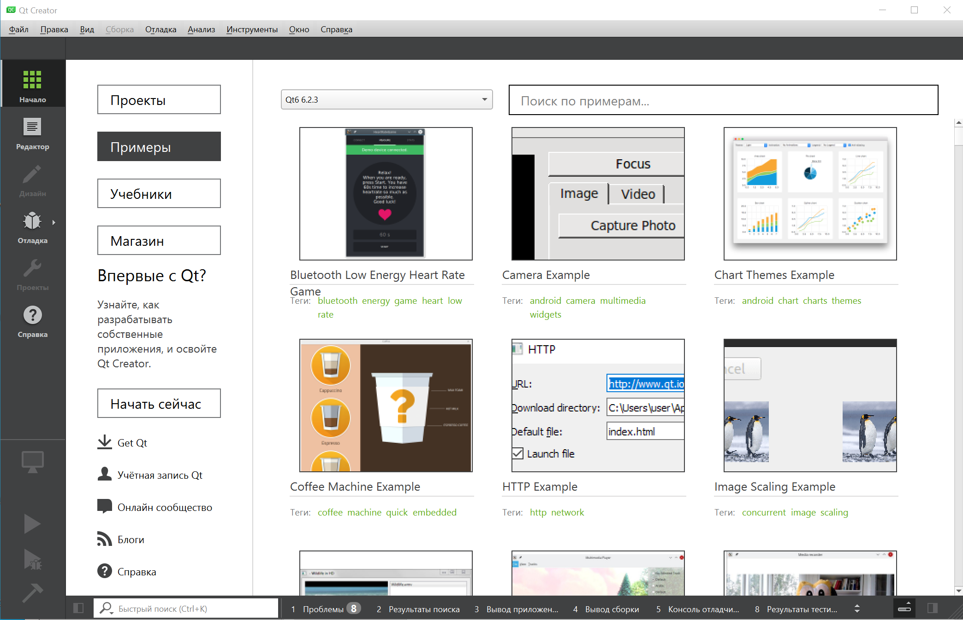

Рисунок 2. – Окно программы Qt Creator.

Разработаем структуру программы, определим из каких классов и модулей будет состоять программа. Взаимодействие пользователя с данными будет происходить с помощью графического интерфейса, который будет состоять из слоев разной вложенности, содержащих кнопки, ползунки, слой для представления графиков, вкладки с выбором параметра. Для этого используем следующие классы: QMainWindow – главный класс оконного приложения в фреймворке Qt, позволяет запускать программу, получает фокус ввода данных, а также может содержать подклассы представления – QWidget, QFrame, PlotWidget, цель которых структурировать визуальные данные. Эти классы будут обращаться к классам логики, которые не имеют визуального представления, их основная задача – обработка данных. Для текущей задачи подходит класс SerialCommunication, который позволяет взаимодействовать с устройством с помощью последовательного ввода – вывода данных компьютера (информация передается последовательно – по одному биту) через определенный интерфейс. Также будет внедрен класс для работы с данными DataWorker. Он будет формировать данные в табличном виде. На Рисунке 2. Продемонстрирована общая структура программы.

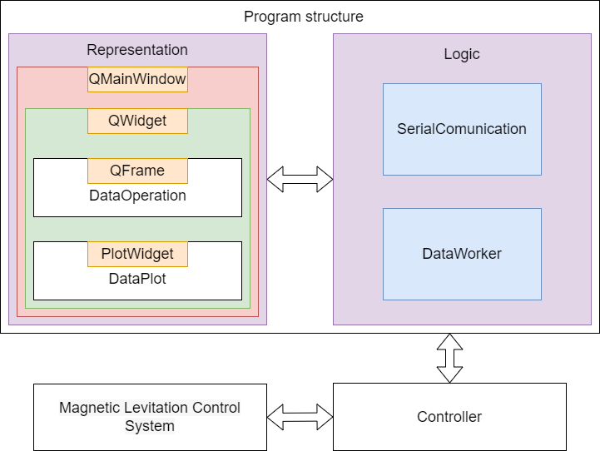

Рисунок 2. – Структура программы.

Теперь рассмотрим базовую логику программы. Ее задача предоставить пользователю все необходимые данные, позволить ему сохранить их и воспроизвести при необходимости. Также она должна обладать возможностью настройки управляющего устройства. На Рисунке 2. Представлена основная логика работы программы.

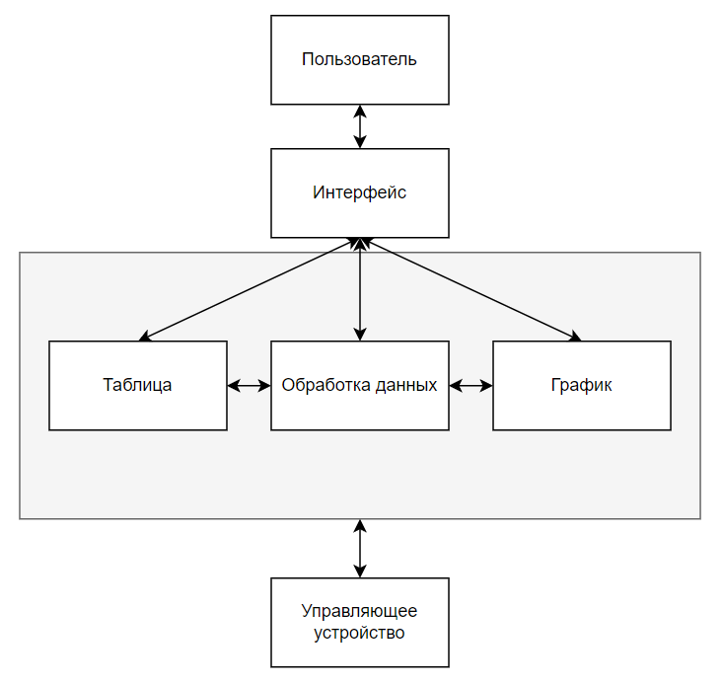

Рисунок 2. – Логика взаимодействия частей программы.

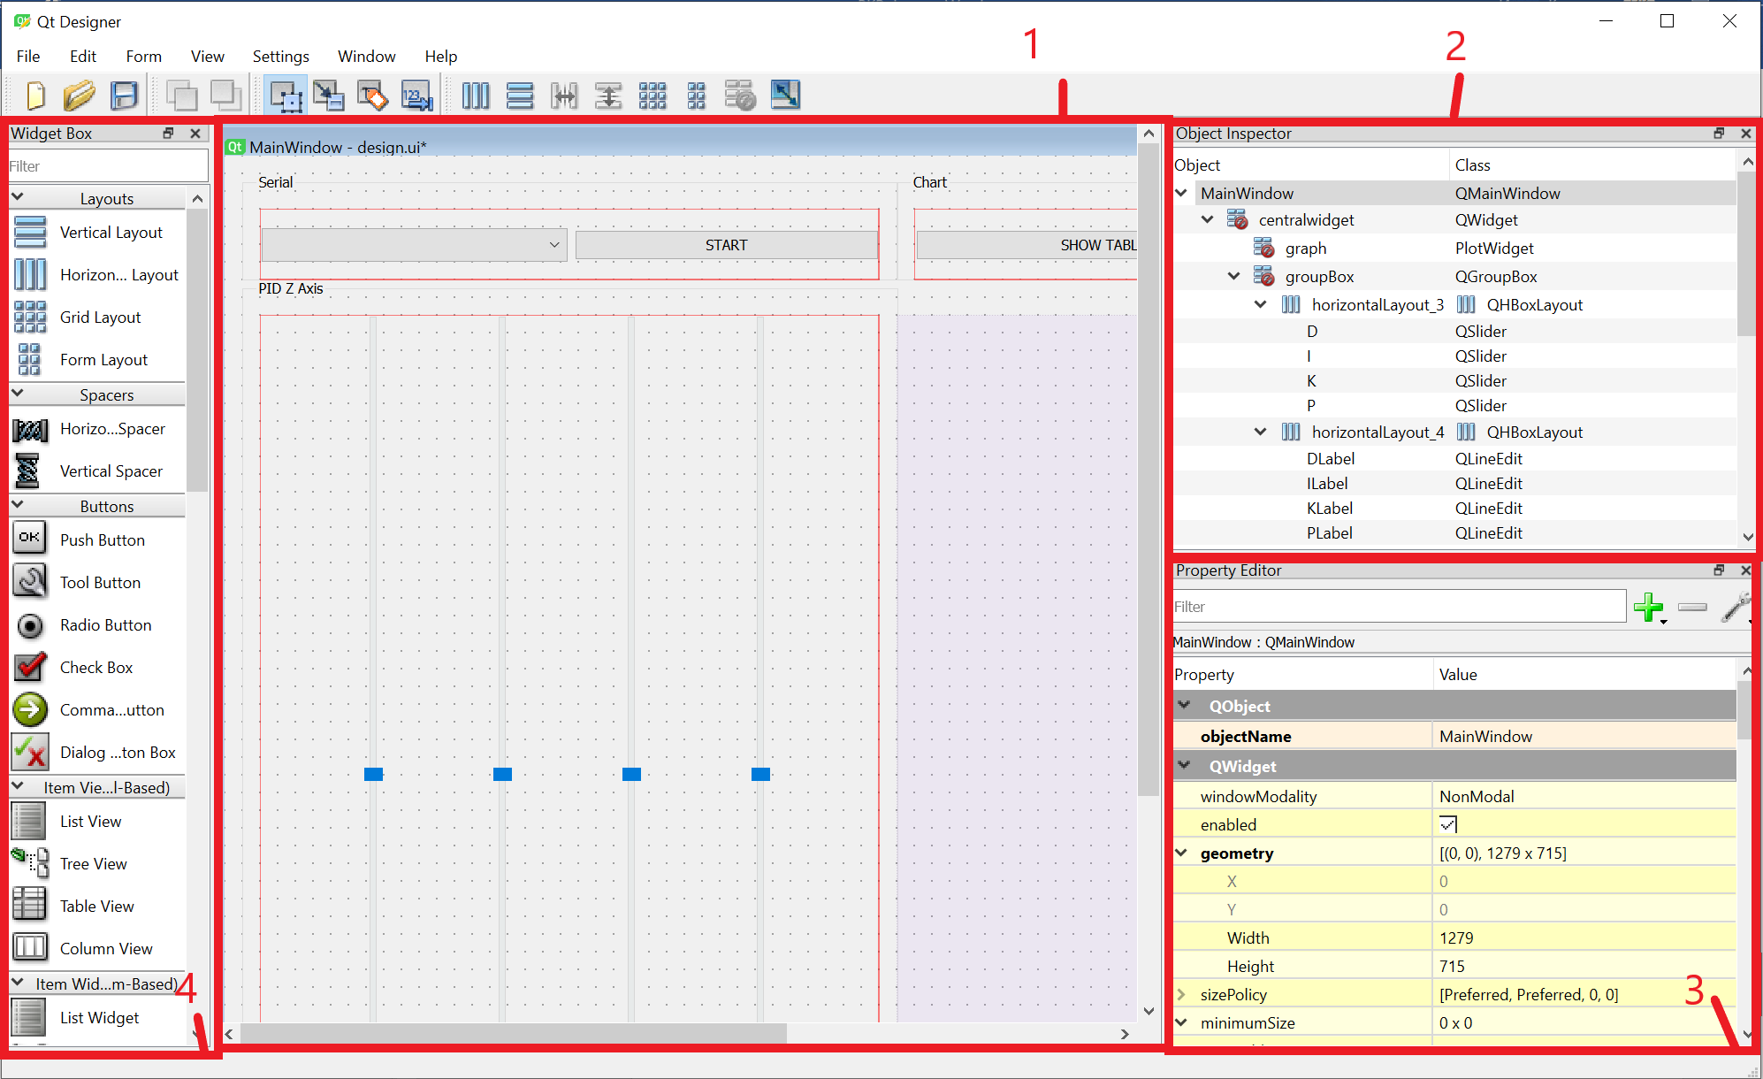

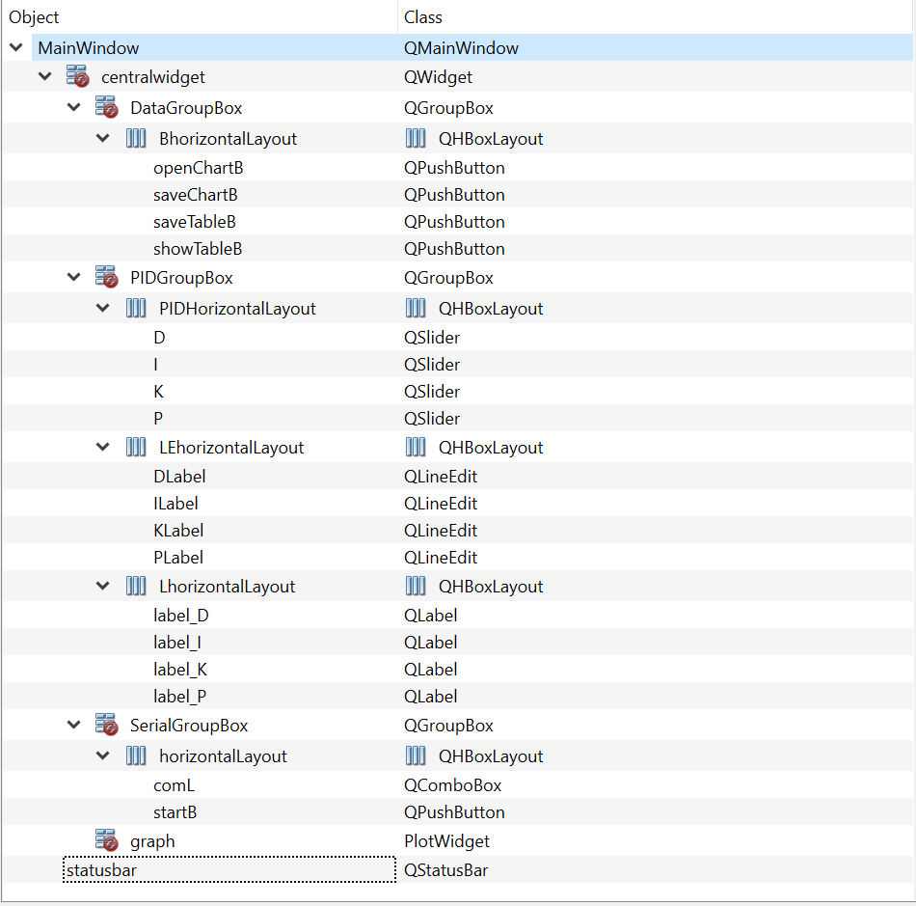

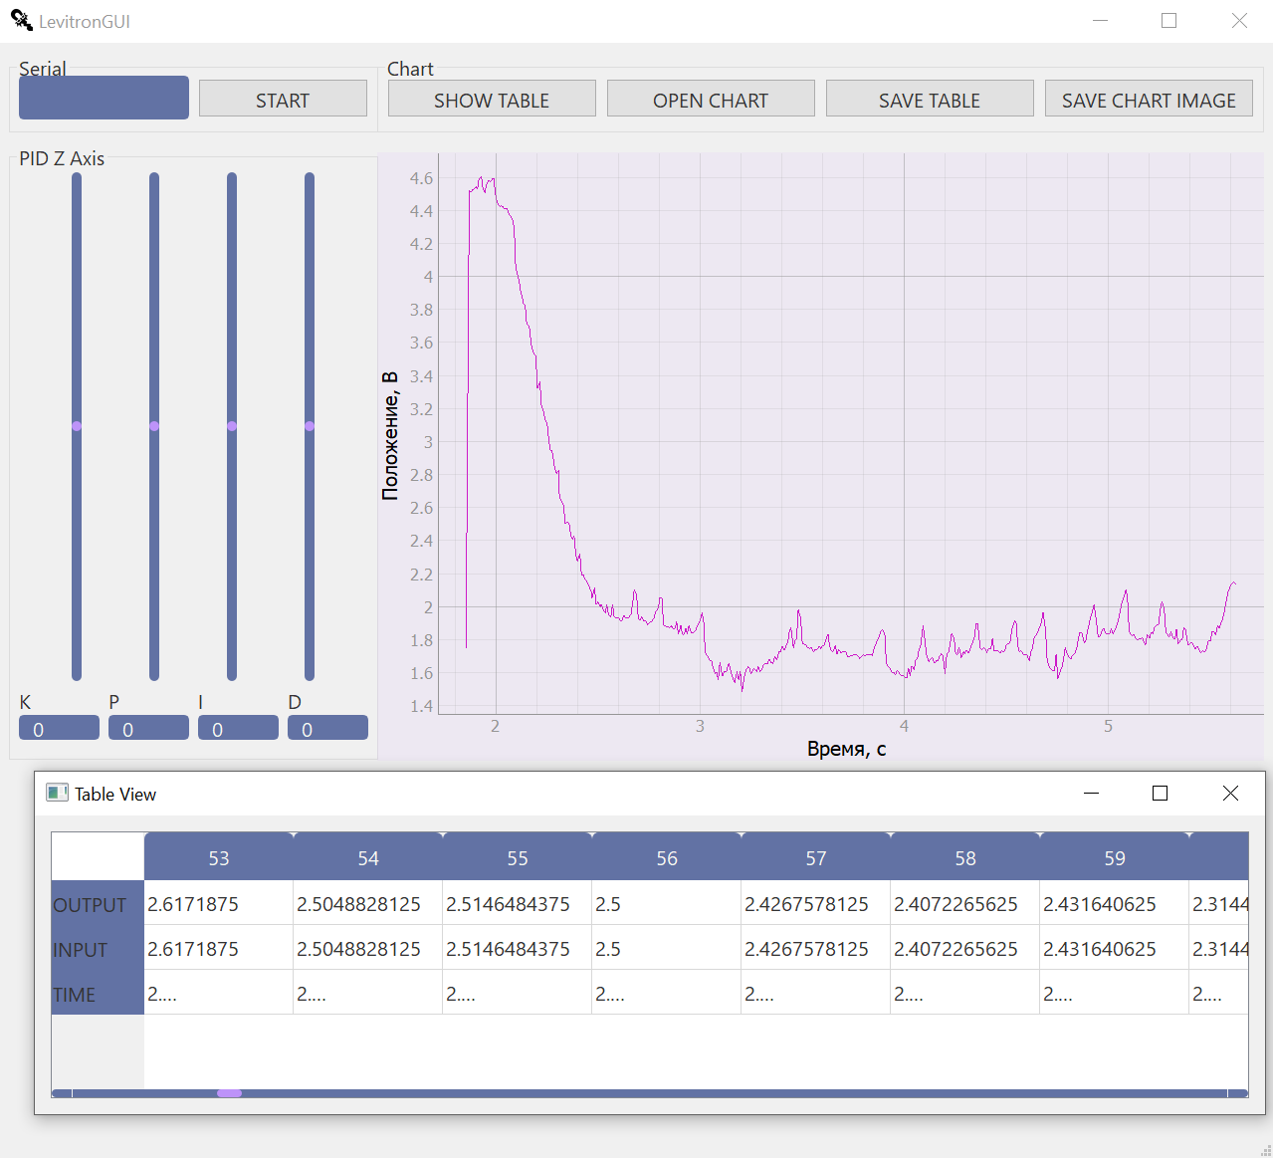

**3. третий раздел**

**3.1. Первый подраздел третьего раздела**

**3.2. Второй подраздел третьего раздела**

**заключение**

Кратко подвести итоги, проанализировать соответствие поставленной цели и полученного результата.

СПИСОК ИСПОЛЬЗОВАННЫХ ИСТОЧНИКОВ

Макаров И. М., Менский Б. М. Линейные автоматические системы (элементы теории, методы расчета и справочный материал). М.: Машиностроение, 1982. 3. Второв В. Б. Примеры решения задач по теории автоматического управления (структурные и частотные методы): Учеб. пособие. СПб.: Издво СПбГЭТУ «ЛЭТИ», 2002.

Попов Е. П. Теория линейных систем автоматического управления и регулирования. М.: Наука, 1989.

8. Бесекерский В. А., Попов Е. П. Теория систем автоматического управления пособие. СПб.: Профессия, 2003.

9. Борцов Ю. А., Второв В. Б. Математические модели и алгебраические методы расчета автоматических систем: Учеб. пособие / ЭТИ. С.-Пб., 1992.

10. Методы классической и современной теории автоматического управления: Учебник в 3-х т. Т.1 / Под. ред. Н. Д. Егупова. М.: Изд-во МГТУ им. Н.Э. Баумана, 2000.

1. Бесекерский В. А., Попов Е. П. Теория систем автоматического управления пособие. СПб.: Профессия, 2003.
2. Борцов Ю. А., Второв В. Б. Математические модели и алгебраические методы расчета автоматических систем: Учеб. пособие / ЭТИ. С.-Пб., 1992.
3. Методы классической и современной теории автоматического управления: Учебник в 3-х т. Т.1 / Под. ред. Н. Д. Егупова. М.: Изд-во МГТУ им. Н.Э. Баумана, 2000.
4. Суходольский В. Ю. Altium Designer. Сквозное проектирование функциональных узлов РЭС на печатных платах: учеб. пособие – 2-е изд. // СПб: БХВ-Петербург, 2014.
5. Лопаткин А. В. Проектирование печатных плат в Altium Designer // М.: ДМК-пресс, 2016.
6. Баканов Г. Ф. Соколов С. С. Основы конструирования и технологии радиоэлектронных средств: учеб. пособие для вузов / Под ред. И.Г. Мироненко // СПб.: Академия, 2014.
7. ГОСТ Р 53429-2009. Платы печатные. Основные параметры конструкции от 27 ноября 2009 // Электронный фонд нормативно-правовых документов. Официальный сайт [Электронный ресурс] URL :  https://docs.cntd.ru/document/1200075977 (дата обращения: 26.04.21)
8. ГОСТ 2.743-91. Единая система конструкторской документации (ЕСКД). Обозначения условные графические в схемах. Элементы цифровой техники от 23 декабря 1991// Электронный фонд нормативно-правовых документов. Официальный сайт [Электронный ресурс] URL : <https://docs.cntd.ru/document/1200010863> (дата обращения: 26.04.21).
9. Суходольский В. Ю. Altium Designer. Сквозное проектирование функциональных узлов РЭС на печатных платах: учеб. пособие – 2-е изд. // СПб: БХВ-Петербург, 2014.
10. Лопаткин А. В. Проектирование печатных плат в Altium Designer // М.: ДМК-пресс, 2016.
11. Баканов Г. Ф. Соколов С. С. Основы конструирования и технологии радиоэлектронных средств: учеб. пособие для вузов / Под ред. И.Г. Мироненко // СПб.: Академия, 2014.
12. Макс Шлее*.* Qt 5.10 Профессиональное программирование на C++. — СПб.: БХВ-Петербург, 2018. — 1072 с.
13. Бьёрн Страуструп*.* Язык программирования С++. Краткий курс. — 2019. — 320 с.
14. Полубенцева, М. И. С/С++. Процедурное программирование. – СПб.: БХВ-Петербург, 2017. – 432 с.
15. Полубенцева, М. И. Объектно-ориентированное программирование (C++). – СПб: Школа практического программирования, 2019 – 268 с.
16. Официальная документация Qt. https://wiki.qt.io/Main.
17. Б. Керниган, Д. Ритчи. Язык программирования СИ, 2-е издание. Пер. с англ. — М. : Издательский дом “Вильямс”, 2001. – 304 с.
18. Полная документация по С/С++ http://en.cppreference.com/w/.
19. Документация по С\С++ от компании “Microsoft” https://docs.microsoft.com/en-us/cpp/.

ПРИЛОЖЕНИЕ А

Детализированная структурная схема системы с 4-мя соленоидами.

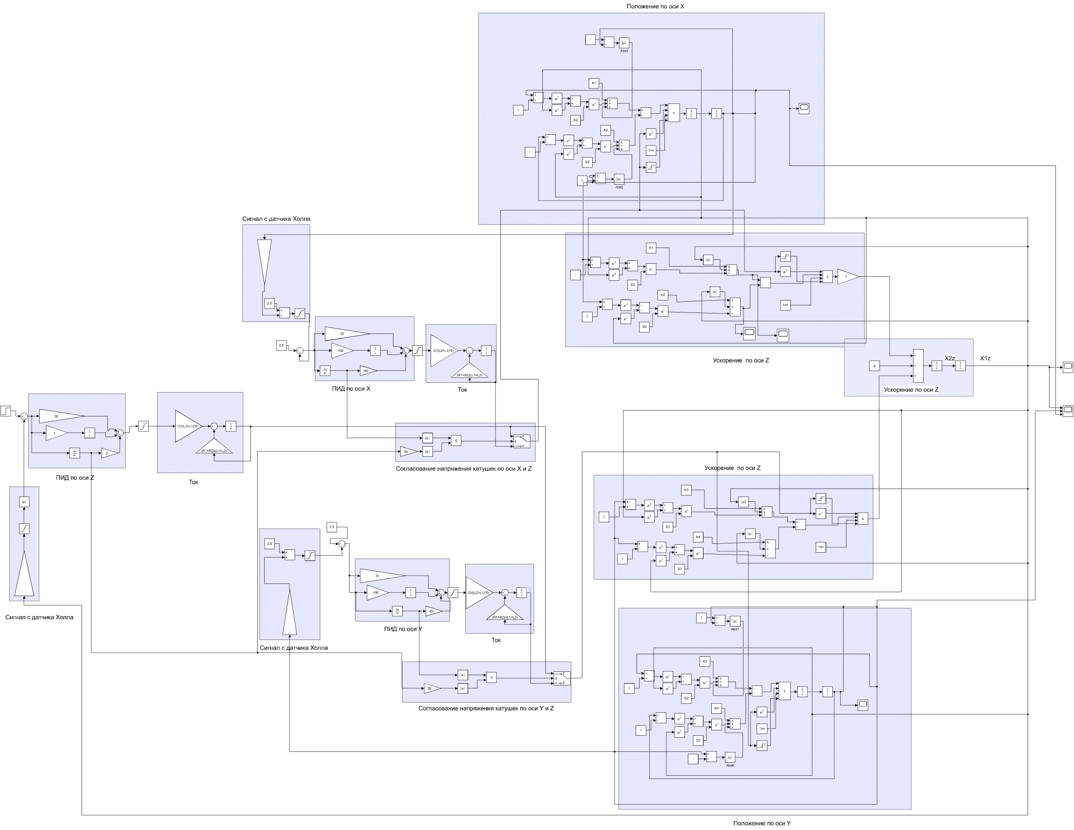

ПРИЛОЖЕНИЕ Б

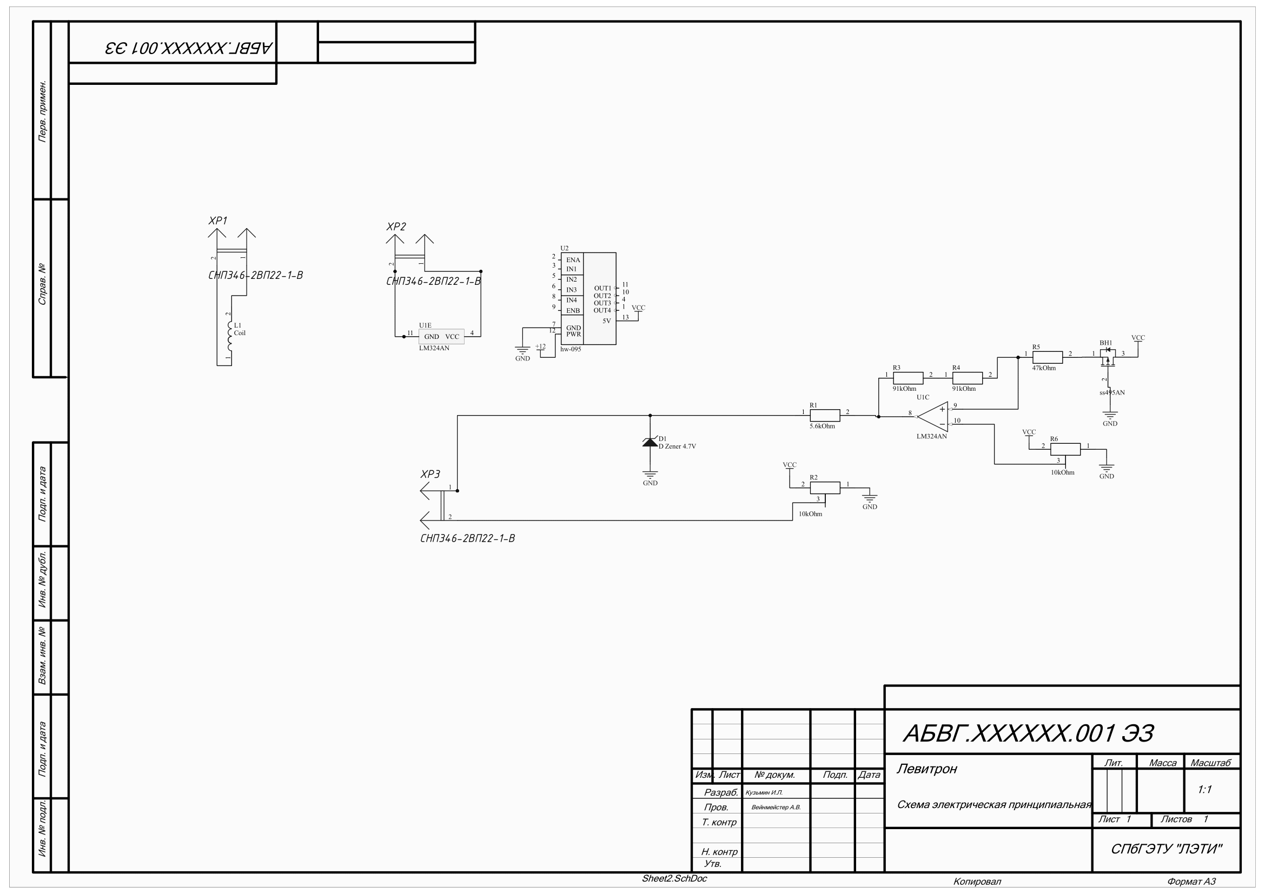

ПРИЛОЖЕНИЕ В

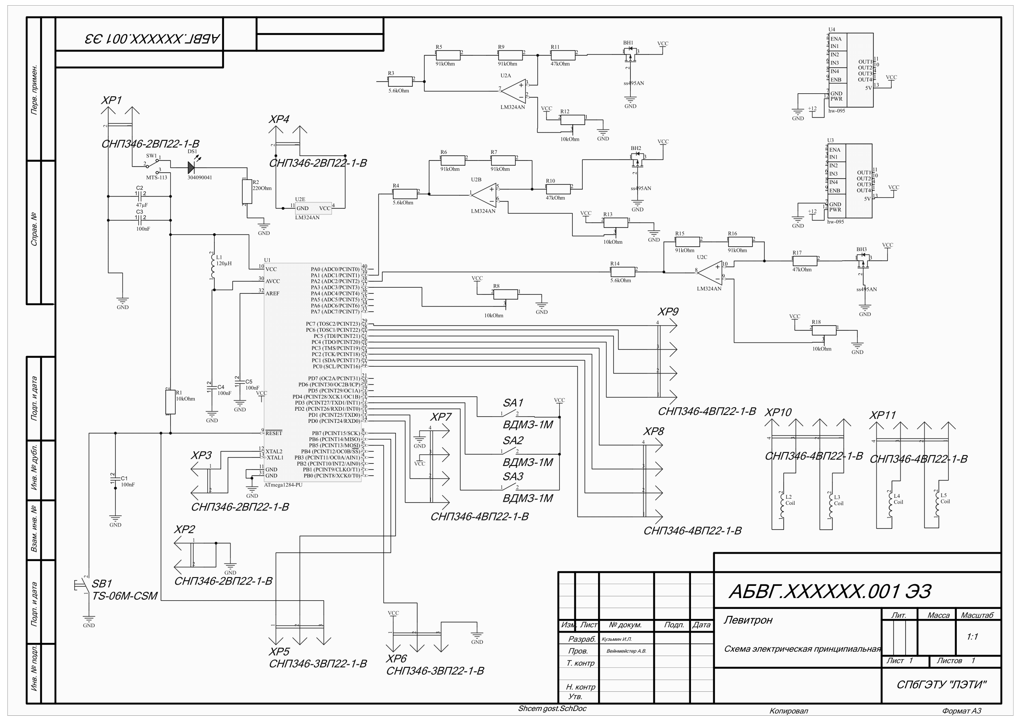

ПРИЛОЖЕНИЕ Г

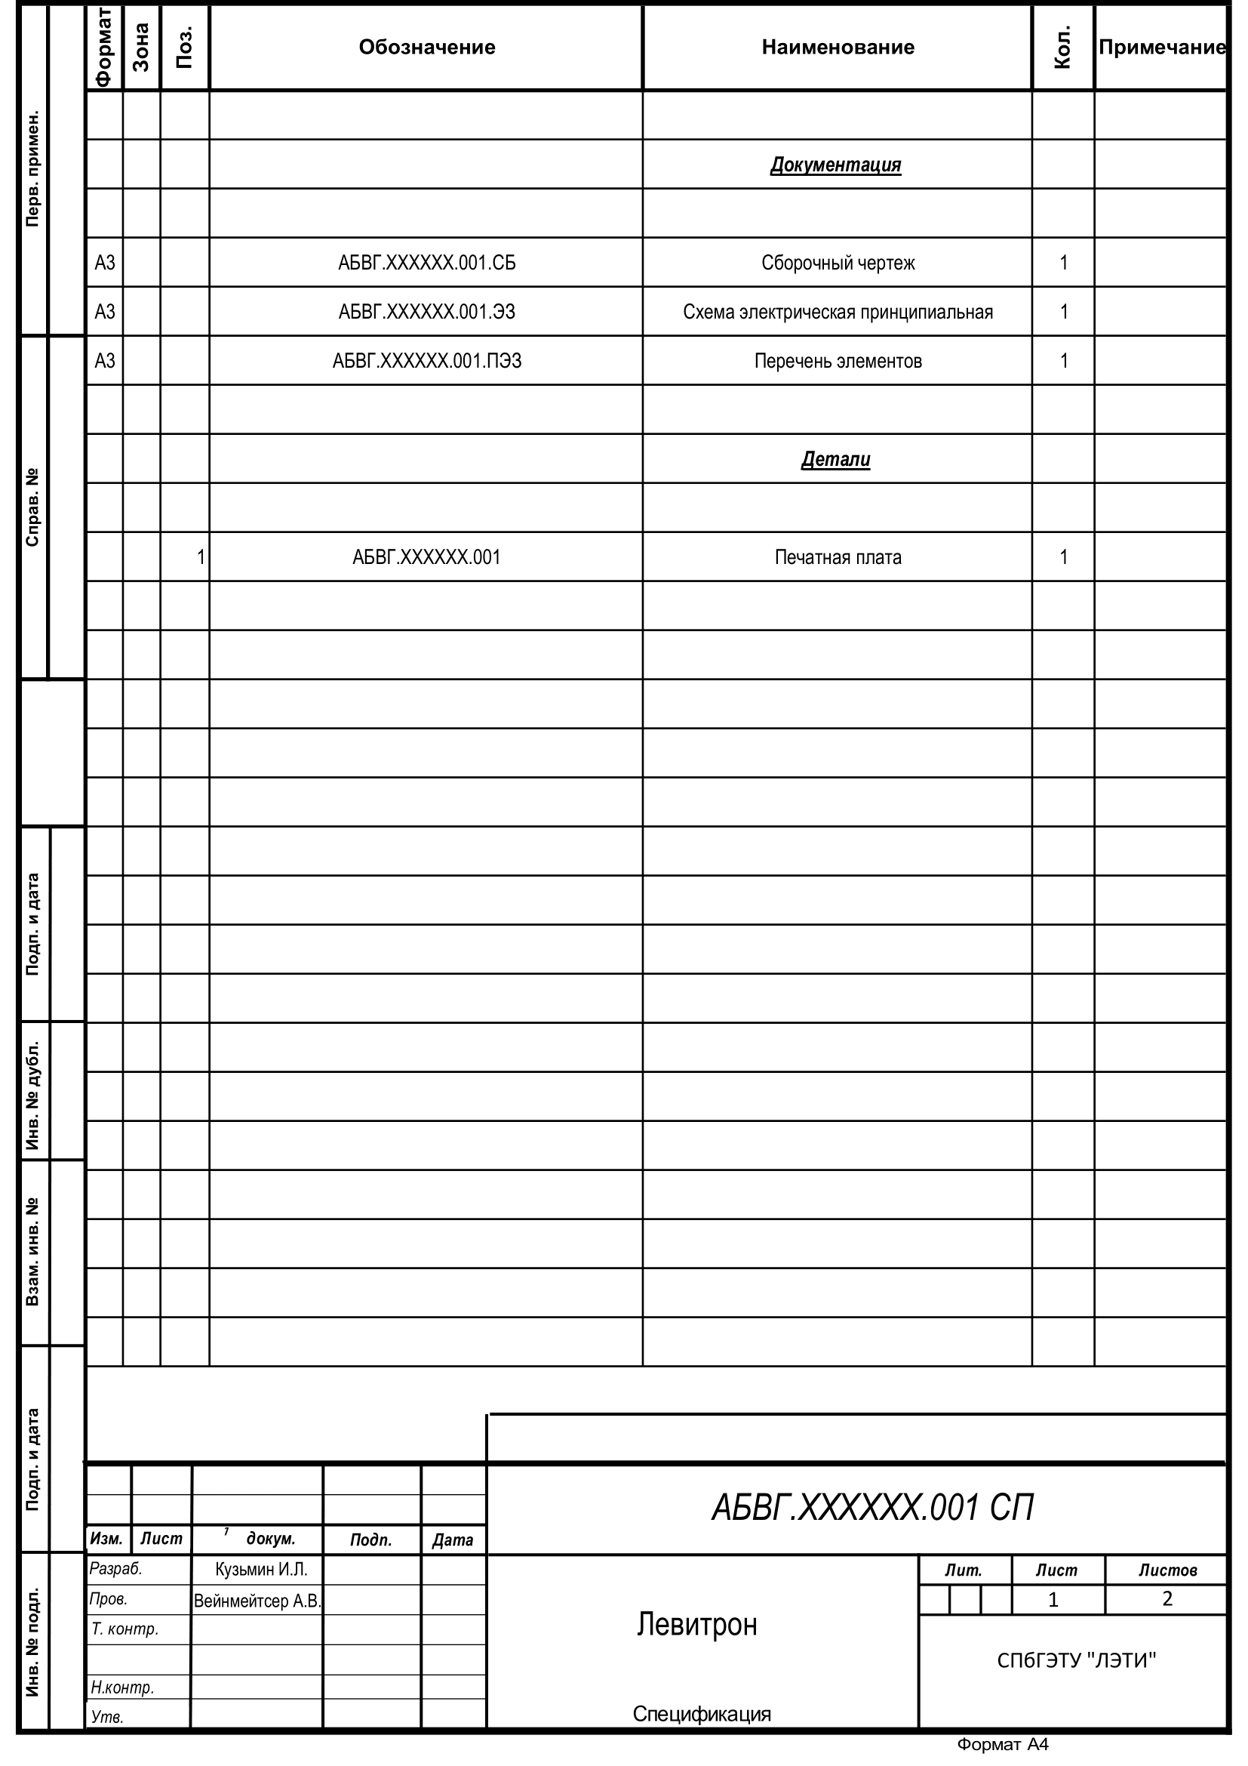

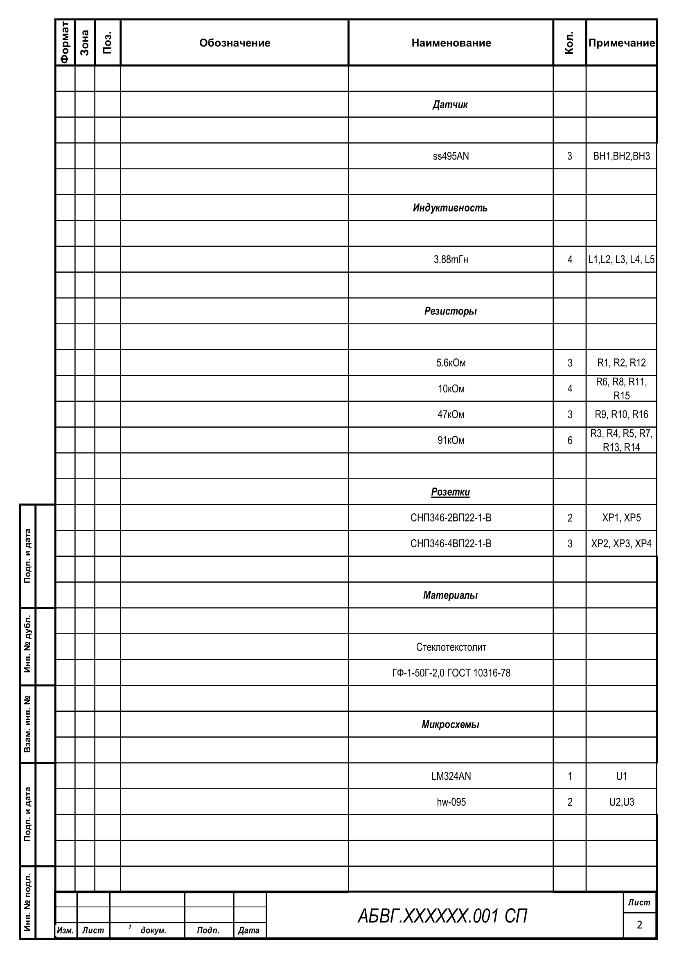

ПРИЛОЖЕНИЕ Д

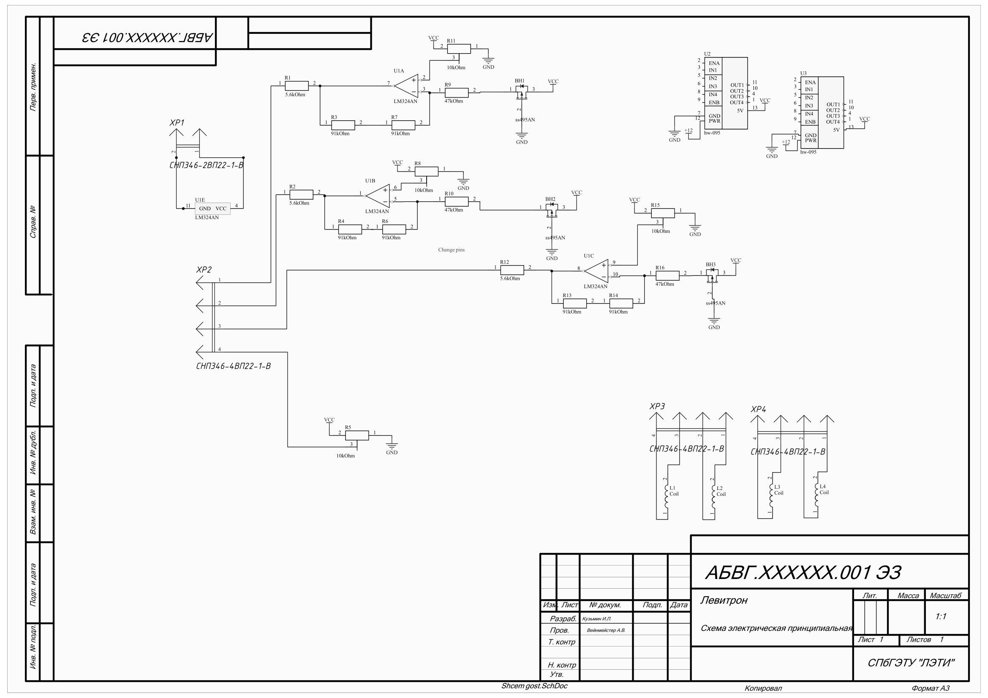

ПРИЛОЖЕНИЕ Е

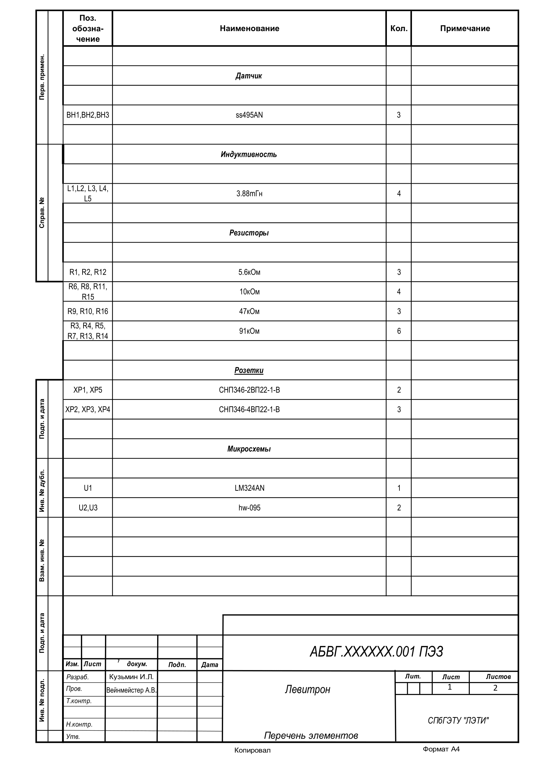

ПРИЛОЖЕНИЕ Ё

